المديرية العامة للتربية والتعليم لمحافظة
مدرسة

تحضير مادة الرياضيات العام الدراسي 2022/2023 م

- اسم المعلم/

الصف: الحادي عشر اساسي | الوحدة: الأولى  المعادلات والمتباينات والدوال التربيعية. | عنوان الدرس/ الموضوع:  1 – 1 حل المعادلات التربيعية بالتحليل الى عوامل.

اليوم والتاريخ
الحصة
الشعبة
أرقام الأهداف/المخرجات

التعلم القبلي/التمهيد/ المفاهيم | س / اكتب الصورة العامة للمعادلة التربيعية.
الأهداف/ المخرجات التعليمية | الاستراتيجيات/طرق التدريس | آلية التنفيذ/ الأنشطة التدريبية/التعليمية | الوسائل ومصادر التعلم
في نهاية الحصة يكون الطالب قادرا علي :  معايير النجاح | ( √ ) الحوار والمناقشة.  ( ) الاستقصاء  ( √ ) العصف الذهني.  ( ) تنبأ، فسر، لاحظ،  ( √ ) التعلم التعاوني.  ( ) شكل (7) المعرفي  ( ) القياس.  ( ) القصة  ( ) الخرائط الذهنية.  ( ) الاستكشاف الاستقرائي  ( ) التعلم باللعب.  ( ) تمثيل الأدوار.  ( √ ) التعلم بالأقران,  ( √ ) حل المشكلات.  - أخرى:  .........................................................  ........................................................ ........................................................ | 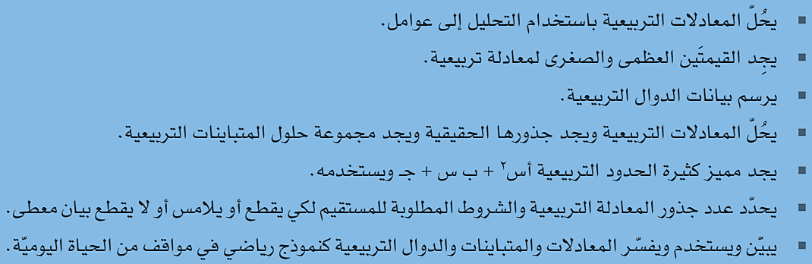  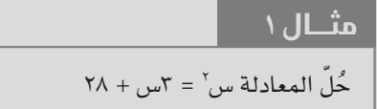  مثال 2 صفحة 18.  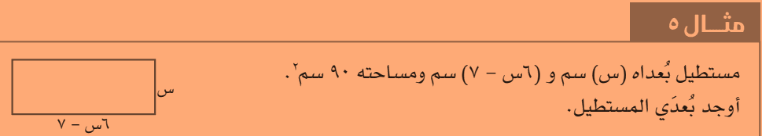  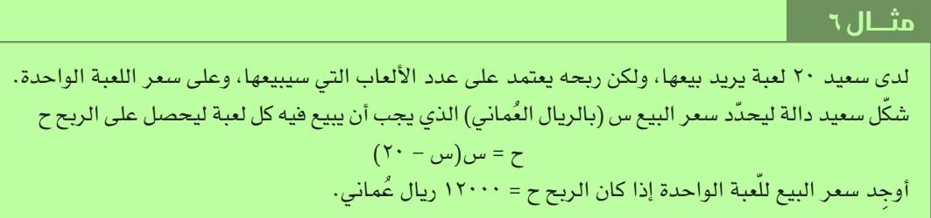  مثال 3 ، 4 صفحة 19. | كتاب الطالب.  دليل المعلم.  الة حاسبة.  اللوح السبوري.  الأقلام.

التقويم التكويني | نشاط إثرائي/ علاجي  تفريد التعليم | التقويم الختامي | الواجب المنزلي
التحقق من فهم الطلبة في النشاط الافتتاحي بتقييم اجابات الطلبة.  ملاحظة أداء الطلبة في حل التمارين وتقديم التغذية الراجعة لهم .  مناقشة بعض الطلبة في بعض التمارين بعد الانتهاء من الزمن المحدد له.  تصحيح اجابات الانشطة العلاجية والاثرائية مع وضع تعليقات على دفاتر الطلاب.  تقويم تحقق معايير النجاح عند الطلاب من خلال استخدام تقنيات طرح الاسئلة، والمناقشة الصفية. | نشاط علاجي:  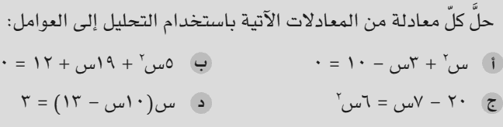  نشاط اثرائي:  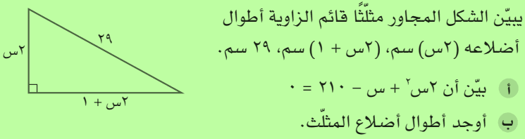  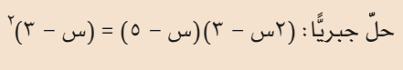  يقدم النشاطين بشكل فردي للطلبة  في نفس الوقت حسب مستوى واستجابة كل طالب . | توجيه كل طالب لحل  رقم 2 صفحة 21 كتاب الطالب.  رقم 5 ، 6 صفحة 21 كتاب الطالب.  رقم 1 صفحة 24 كتاب النشاط.  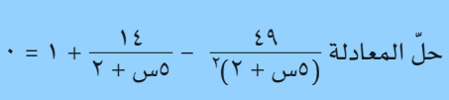  رقم 5 ، 6 ، 7 صفحة 26 كتاب النشاط.  ثم التأمل في حله، لتقييم التقدم في تعلم الموضوع | رقم 3 صفحة 21 كتاب الطالب.  رقم 7 صفحة 22 كتاب الطالب.  رقم 2صفحة 25 كتاب النشاط.  رقم 8 ، 9، 10 صفحة 27 كتاب النشاط.
ملاحظات المعلم | كانت المناقشة الجماعية والحوارية بصوت مسموع .  -تحقيق الأهداف المرجوة عند الطلاب بصورة جيــدة.
المشرف التربوي: مدير المدرسة:

المديرية العامة للتربية والتعليم لمحافظة
مدرسة

تحضير مادة الرياضيات العام الدراسي 2022/2023 م

- اسم المعلم/

الصف: الحادي عشر اساسي | الوحدة: الأولى  المعادلات والمتباينات والدوال التربيعية. | عنوان الدرس/ الموضوع:  1 – 2 القيم العظمى والقيم الصغرى للدالة التربيعية.

اليوم والتاريخ
الحصة
الشعبة
أرقام الأهداف/المخرجات

التعلم القبلي/التمهيد/ المفاهيم | س / متى يكون المنحنى مفتوح لاعلى ومتي يكون مفتوح لأسفل.
الأهداف/ المخرجات التعليمية | الاستراتيجيات/طرق التدريس | آلية التنفيذ/ الأنشطة التدريبية/التعليمية | الوسائل ومصادر التعلم
في نهاية الحصة يكون الطالب قادرا علي :  معايير النجاح | ( √ ) الحوار والمناقشة.  ( ) الاستقصاء  ( √ ) العصف الذهني.  ( ) تنبأ، فسر، لاحظ،  ( √ ) التعلم التعاوني.  ( ) شكل (7) المعرفي  ( ) القياس.  ( ) القصة  ( ) الخرائط الذهنية.  ( ) الاستكشاف الاستقرائي  ( ) التعلم باللعب.  ( ) تمثيل الأدوار.  ( √ ) التعلم بالأقران,  ( √ ) حل المشكلات.  - أخرى:  .........................................................  ........................................................ ........................................................ | 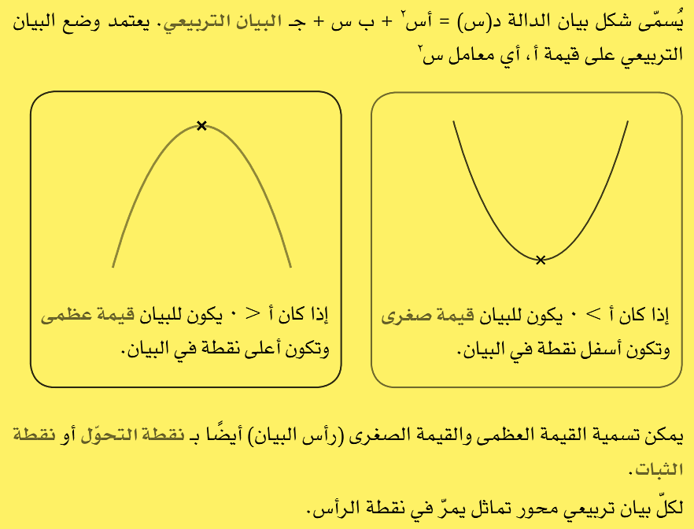  مثال 7 صفحة 23.  مثال 8 صفحة 24.  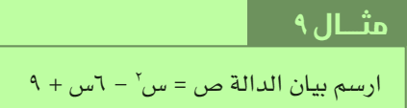 | كتاب الطالب.  دليل المعلم.  الة حاسبة.  اللوح السبوري.  الأقلام.

التقويم التكويني | نشاط إثرائي/ علاجي  تفريد التعليم | التقويم الختامي | الواجب المنزلي
التحقق من فهم الطلبة في النشاط الافتتاحي بتقييم اجابات الطلبة.  ملاحظة أداء الطلبة في حل التمارين وتقديم التغذية الراجعة لهم .  مناقشة بعض الطلبة في بعض التمارين بعد الانتهاء من الزمن المحدد له.  تصحيح اجابات الانشطة العلاجية والاثرائية مع وضع تعليقات على دفاتر الطلاب.  تقويم تحقق معايير النجاح عند الطلاب من خلال استخدام تقنيات طرح الاسئلة، والمناقشة الصفية. | نشاط علاجي:  رقم 3 صفحة 31 كتاب النشاط.  نشاط اثرائي:  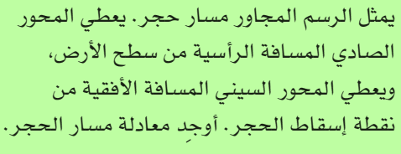  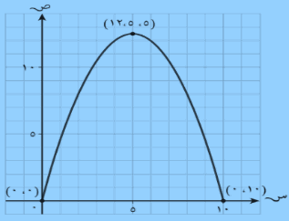  يقدم النشاطين بشكل فردي للطلبة  في نفس الوقت حسب مستوى واستجابة كل طالب | توجيه كل طالب لحل  رقم 2 صفحة 27 كتاب الطالب.  رقم 3 ، 4 صفحة 28 كتاب الطالب.  رقم 1 صفحة 28 كتاب النشاط.  ثم التأمل في حله، لتقييم التقدم في تعلم الموضوع | رقم 1 صفحة 27 كتاب الطالب.  رقم 6 صفحة 28 كتاب الطالب.  رقم 2صفحة 30 كتاب النشاط.  رقم 5 صفحة 31 كتاب النشاط.
ملاحظات المعلم | كانت المناقشة الجماعية والحوارية بصوت مسموع .  -تحقيق الأهداف المرجوة عند الطلاب بصورة جيــدة.
المشرف التربوي: مدير المدرسة:

المديرية العامة للتربية والتعليم لمحافظة
مدرسة

تحضير مادة الرياضيات العام الدراسي 2022/2023 م

- اسم المعلم/

الصف: الحادي عشر اساسي | الوحدة: الأولى  المعادلات والمتباينات والدوال التربيعية. | عنوان الدرس/ الموضوع:  1 – 3 المتباينات التربيعية

اليوم والتاريخ
الحصة
الشعبة
أرقام الأهداف/المخرجات

التعلم القبلي/التمهيد/ المفاهيم | س / اوجد مجموعة حل المتباينة : 2س + 3 < 7
الأهداف/ المخرجات التعليمية | الاستراتيجيات/طرق التدريس | آلية التنفيذ/ الأنشطة التدريبية/التعليمية | الوسائل ومصادر التعلم
في نهاية الحصة يكون الطالب قادرا علي :  1 –  2 –  معايير النجاح | ( √ ) الحوار والمناقشة.  ( ) الاستقصاء  ( √ ) العصف الذهني.  ( ) تنبأ، فسر، لاحظ،  ( √ ) التعلم التعاوني.  ( ) شكل (7) المعرفي  ( ) القياس.  ( ) القصة  ( ) الخرائط الذهنية.  ( ) الاستكشاف الاستقرائي  ( ) التعلم باللعب.  ( ) تمثيل الأدوار.  ( √ ) التعلم بالأقران,  ( √ ) حل المشكلات.  - أخرى:  .........................................................  ........................................................ ........................................................ | 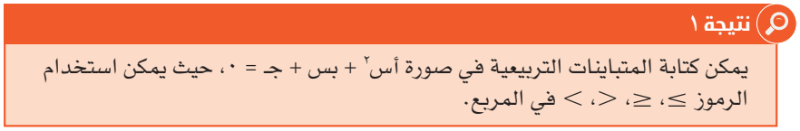    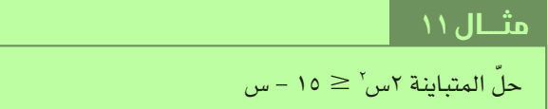  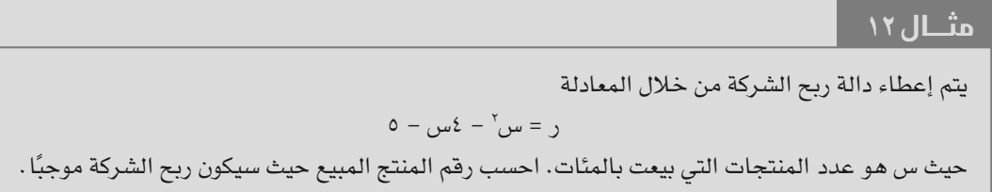  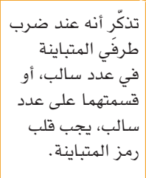 | كتاب الطالب.  دليل المعلم.  الة حاسبة.  اللوح السبوري.  الأقلام.

التقويم التكويني | نشاط إثرائي/ علاجي  تفريد التعليم | التقويم الختامي | الواجب المنزلي
التحقق من فهم الطلبة في النشاط الافتتاحي بتقييم اجابات الطلبة.  ملاحظة أداء الطلبة في حل التمارين وتقديم التغذية الراجعة لهم .  مناقشة بعض الطلبة في بعض التمارين بعد الانتهاء من الزمن المحدد له.  تصحيح اجابات الانشطة العلاجية والاثرائية مع وضع تعليقات على دفاتر الطلاب.  تقويم تحقق معايير النجاح عند الطلاب من خلال استخدام تقنيات طرح الاسئلة، والمناقشة الصفية. | نشاط علاجي:  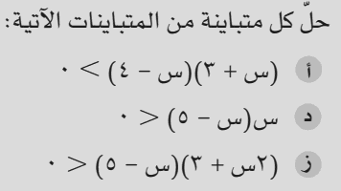  نشاط اثرائي:    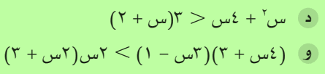  يقدم النشاطين بشكل فردي للطلبة  في نفس الوقت حسب مستوى واستجابة كل طالب . | توجيه كل طالب لحل  رقم 1 صفحة 33 كتاب الطالب.  رقم 3 ، 4 صفحة 33كتاب الطالب.  رقم 1 صفحة 32 كتاب النشاط.  رقم 4،3 صفحة 37كتاب النشاط.  ثم التأمل في حله، لتقييم التقدم في تعلم الموضوع | رقم 1صفحة 32 كتاب الطالب.  رقم 2 صفحة 35 كتاب النشاط.
ملاحظات المعلم | كانت المناقشة الجماعية والحوارية بصوت مسموع .  -تحقيق الأهداف المرجوة عند الطلاب بصورة جيــدة.
المشرف التربوي: مدير المدرسة:

المديرية العامة للتربية والتعليم لمحافظة
مدرسة

تحضير مادة الرياضيات العام الدراسي 2022/2023 م

- اسم المعلم/

الصف: الحادي عشر اساسي | الوحدة: الأولى  المعادلات والمتباينات والدوال التربيعية. | عنوان الدرس/ الموضوع:  1 – 4 جذور المعادلة التربيعية.  1 – 5 حـــل المعادلات الانيـــة.

اليوم والتاريخ
الحصة
الشعبة
أرقام الأهداف/المخرجات

التعلم القبلي/التمهيد/ المفاهيم | س / اكتب الصورة العامة للمعادلة التربيعية.
الأهداف/ المخرجات التعليمية | الاستراتيجيات/طرق التدريس | آلية التنفيذ/ الأنشطة التدريبية/التعليمية | الوسائل ومصادر التعلم
في نهاية الحصة يكون الطالب قادرا علي :  1 –.  2 –  3 –  معايير النجاح | ( √ ) الحوار والمناقشة.  ( ) الاستقصاء  ( √ ) العصف الذهني.  ( ) تنبأ، فسر، لاحظ،  ( √ ) التعلم التعاوني.  ( ) شكل (7) المعرفي  ( ) القياس.  ( ) القصة  ( ) الخرائط الذهنية.  ( ) الاستكشاف الاستقرائي  ( ) التعلم باللعب.  ( ) تمثيل الأدوار.  ( √ ) التعلم بالأقران,  ( √ ) حل المشكلات.  - أخرى:  .........................................................  ........................................................ ........................................................ | 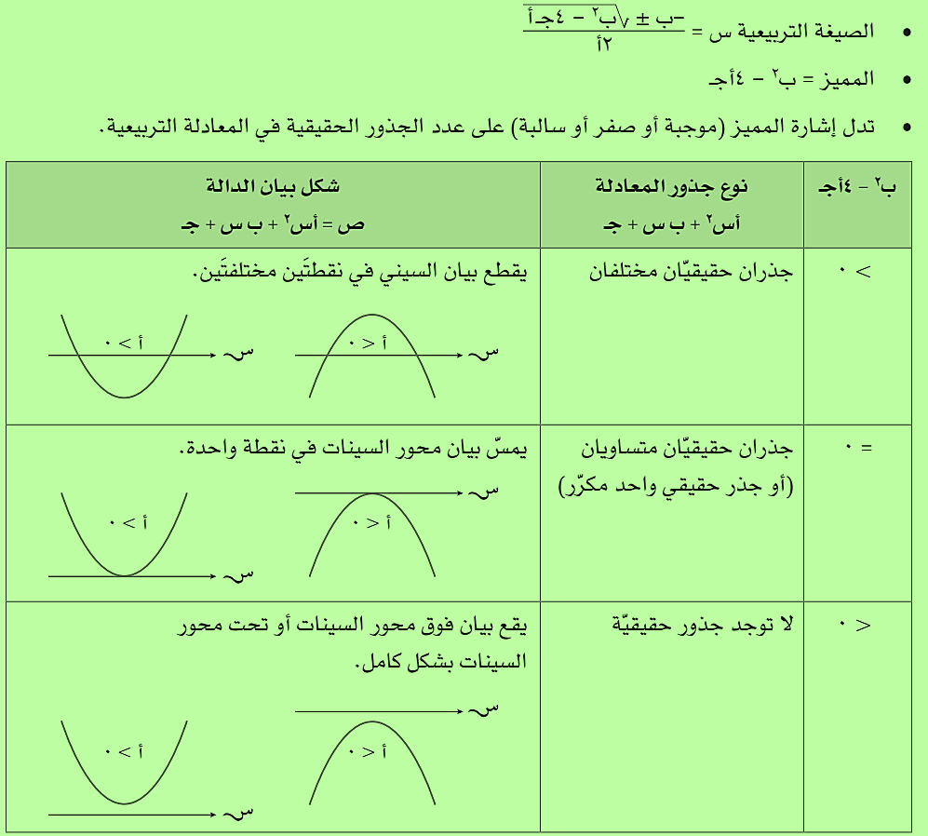  مثال 14 صفحة 38.  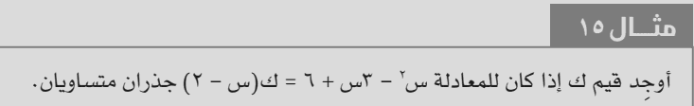  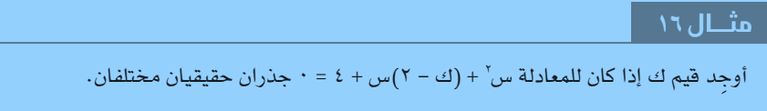  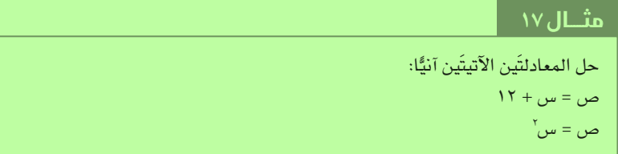 | كتاب الطالب.  دليل المعلم.  الة حاسبة.  اللوح السبوري.  الأقلام.

التقويم التكويني | نشاط إثرائي/ علاجي  تفريد التعليم | التقويم الختامي | الواجب المنزلي
التحقق من فهم الطلبة في النشاط الافتتاحي بتقييم اجابات الطلبة.  ملاحظة أداء الطلبة في حل التمارين وتقديم التغذية الراجعة لهم .  مناقشة بعض الطلبة في بعض التمارين بعد الانتهاء من الزمن المحدد له.  تصحيح اجابات الانشطة العلاجية والاثرائية مع وضع تعليقات على دفاتر الطلاب.  تقويم تحقق معايير النجاح عند الطلاب من خلال استخدام تقنيات طرح الاسئلة، والمناقشة الصفية. | نشاط علاجي:  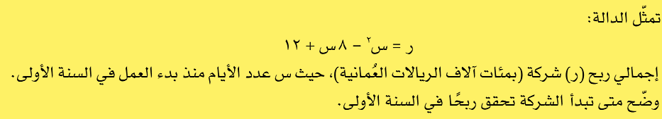  نشاط اثرائي:  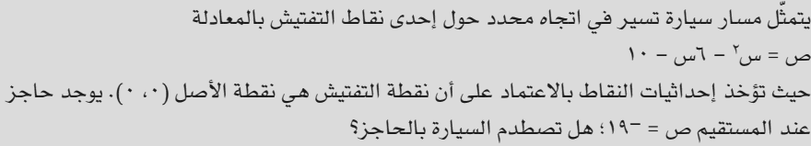  يقدم النشاطين بشكل فردي للطلبة  في نفس الوقت حسب مستوى واستجابة كل طالب . | توجيه كل طالب لحل  رقم 1 صفحة 40 كتاب الطالب.  رقم 2 ، 3 صفحة 40 كتاب الطالب.  رقم 11 ، 12 صفحة 41 كتاب الطالب.  رقم 1 صفحة 28 كتاب النشاط.  رقم 3 ، 4 صفحة 29 كتاب النشاط.  ثم التأمل في حله، لتقييم التقدم في تعلم الموضوع | رقم 4 صفحة 40 كتاب الطالب.  رقم 5 صفحة 40 كتاب الطالب.  رقم 1 صفحة 43 كتاب الطالب.  رقم 2صفحة 28 كتاب النشاط.  رقم 6 ، 7 صفحة 29 كتاب النشاط.  رقم 1 ، 2صفحة 31 كتاب النشاط.
ملاحظات المعلم | كانت المناقشة الجماعية والحوارية بصوت مسموع .  -تحقيق الأهداف المرجوة عند الطلاب بصورة جيــدة.
المشرف التربوي: مدير المدرسة:

المديرية العامة للتربية والتعليم لمحافظة
مدرسة

تحضير مادة الرياضيات العام الدراسي 2022/2023 م

- اسم المعلم/

الصف: الحادي عشر اساسي | الوحدة: الأولى  المعادلات والمتباينات والدوال التربيعية. | عنوان الدرس/ الموضوع:  1 – 6 التقاطع بين مستقيم وبيان الدالة

اليوم والتاريخ
الحصة
الشعبة
أرقام الأهداف/المخرجات

التعلم القبلي/التمهيد/ المفاهيم | س / ما شرط الحصول على جذرين حقيقين في أي معادلة تربيعية؟
الأهداف/ المخرجات التعليمية | الاستراتيجيات/طرق التدريس | آلية التنفيذ/ الأنشطة التدريبية/التعليمية | الوسائل ومصادر التعلم
في نهاية الحصة يكون الطالب قادرا علي :  1 –  2 –  معايير النجاح | ( √ ) الحوار والمناقشة.  ( ) الاستقصاء  ( √ ) العصف الذهني.  ( ) تنبأ، فسر، لاحظ،  ( √ ) التعلم التعاوني.  ( ) شكل (7) المعرفي  ( ) القياس.  ( ) القصة  ( ) الخرائط الذهنية.  ( ) الاستكشاف الاستقرائي  ( ) التعلم باللعب.  ( ) تمثيل الأدوار.  ( √ ) التعلم بالأقران,  ( √ ) حل المشكلات.  - أخرى:  .........................................................  ........................................................ ........................................................ | 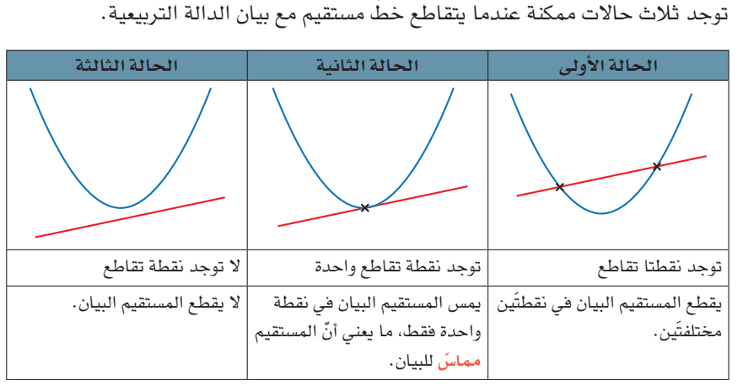  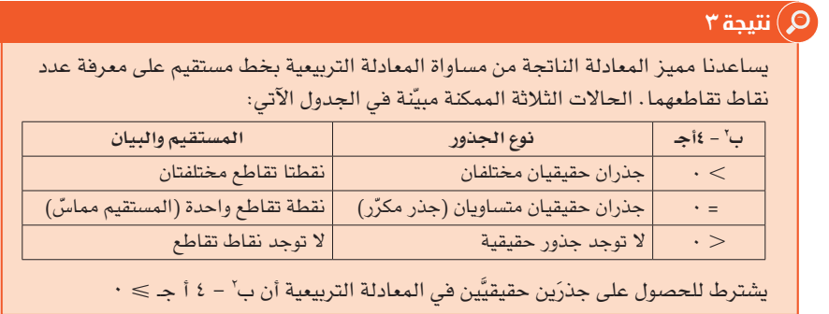  مثال 18 ، 19 صفحة 45.  مثال 20 صفحة 46.  مثال 21 صفحة 46. | كتاب الطالب.  دليل المعلم.  الة حاسبة.  اللوح السبوري.  الأقلام.

التقويم التكويني | نشاط إثرائي/ علاجي  تفريد التعليم | التقويم الختامي | الواجب المنزلي
التحقق من فهم الطلبة في النشاط الافتتاحي بتقييم اجابات الطلبة.  ملاحظة أداء الطلبة في حل التمارين وتقديم التغذية الراجعة لهم .  مناقشة بعض الطلبة في بعض التمارين بعد الانتهاء من الزمن المحدد له.  تصحيح اجابات الانشطة العلاجية والاثرائية مع وضع تعليقات على دفاتر الطلاب.  تقويم تحقق معايير النجاح عند الطلاب من خلال استخدام تقنيات طرح الاسئلة، والمناقشة الصفية. | نشاط علاجي:  نشاط اثرائي:  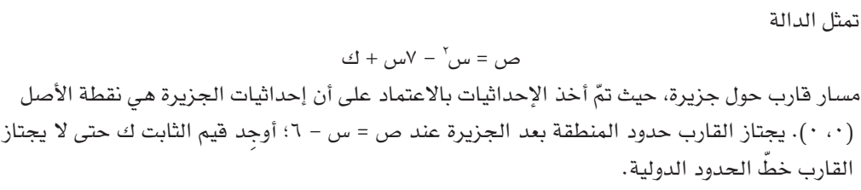  يقدم النشاطين بشكل فردي للطلبة  في نفس الوقت حسب مستوى واستجابة كل طالب. | توجيه كل طالب لحل  رقم 1 صفحة 47  كتاب الطالب.  رقم 5 ، 6 صفحة 47 كتاب الطالب.  رقم 1 صفحة 24  كتاب النشاط.  ثم التأمل في حله، لتقييم التقدم في تعلم الموضوع. | رقم 2،3 صفحة 46 كتاب الطالب.  رقم 7 ، 8 صفحة 46 كتاب الطالب.  رقم 2صفحة 25 كتاب النشاط.  رقم 8 ، 9، 10 صفحة 27 كتاب النشاط.
ملاحظات المعلم | كانت المناقشة الجماعية والحوارية بصوت مسموع .  -تحقيق الأهداف المرجوة عند الطلاب بصورة جيــدة.
المشرف التربوي: مدير المدرسة:

المديرية العامة للتربية والتعليم بمحافظة شمال الباطنة
مدرسة: وادي الحواسنة (5-12) ذكور
تحضير مادة الرياضيات العام الدراسي 2022/2023 م
- اسم المعلم: حسن آل سنان
الصف: الحادي عشر (الأساسي) | الوحدة الثانية : الدوال | عنوان الدرس/ الموضوع: (2 -1) تعريف الدوال ومجالها ومداها

اليوم والتاريخ
الحصة
الشعبة
أرقام الأهداف/المخرجات

التعلم القبلي/التمهيد/ المفاهيم | التعلم القبلي : إذا علــــمت د(س) = 3س – 2 أوجـــــــد أ) د(-2) ب) د(4)  المفاهيــــــم: العلاقة _ الدالة – الدالة (واحد لواحد – متعدد إلى واحد ) – مجال ومدى الدالة
الأهداف/ المخرجات التعليمية | الاستراتيجيات/طرق التدريس | آلية التنفيذ/ الأنشطة التدريبية/التعليمية | الوسائل ومصادر التعلم
(2-1) يفهم المصطلحات: الدالـــــة ،المجال المدى ،الدالة واحد إلى واحد ،متعدد إلى واحد ،الدالة العكســـــــية ،تركيب دالتين.  (2-2) تستخدم الصيغ د(س)= أس²+ب س +جـ ، د : س أ س² ، د⁻¹ (س) ، (هـ5د)(س) = د(س)  (2-3) تحدد مدى دالة معــــطاة في حالات بسيطة حيث مجالها محدد مثل الدوال الخطية والتربيعيـــــة والدوال التبادلية البسيطة (التي يكـــــون فيها البسط والمقام دوال خطية)  (2-8) تطبق وتفـــــسر الــــدوال (باســــتخدام كثيرات الحدود الخطـــية والتربيعية والــــدوال الجذرية والدوال النسبية ) كتمثيلات رياضــــية فـــي مواقف من الحياة اليومــــــــية: مثــــــل التمويل والطقس والأسواق المالية والتصنيع.  معايير الإنجاز:  1 – ان يحــدد الطالب أنــــواع العلاقات باختبار الخط الأفقــي والرأسي  2 – أن يعرف الطالب الــــدالة وطريقة التعبير عنها وأنواعـها من خلال اختبار الخـط الراسي.  3- ان يحــــدد الطالب المجـال والمدى للدالة  4- يحل مسائل من مواقف حياتية على الدوال | ( 1 ،2 ،3 ،4 ) الحوار والمناقشة.  ( ) الاستقصاء  ( ) العصف الذهني.  ( 1 ، 2، 3 ) تنبأ، فسر، لاحظ، فسر  ( 1 ، 2، 3 ) التعلم التعاوني.  ( ) شكل (7) المعرفي  ( ) القياس.  ( ) القصة  ( ) الخرائط الذهنية.  ( ) الاستكشاف الاستقرائي  ( ) التعلم باللعب.  ( ) تمثيل الأدوار.  ( ) التعلم بالأقران,  ( 4 ) حل المشكلات.  - أخرى:  ..........................................................  ..........................................................  ...........................................................  ........................................................... | تعريف العلاقة:(حوار ومناقشة + طرح الأسئلة)  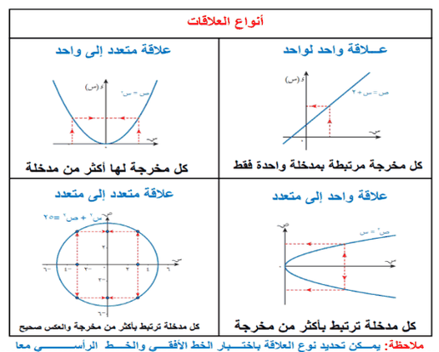  هي ارتباط يربط مجموعتين تسمى إحداهما مدخلة والأخرى مخرجة  نشاط فردي-1:(ملاحظة الأداء)  في كل حالة من الحالات الآتية حدد نوع العلاقة التي تربط المجموعة س في المجموعة ص  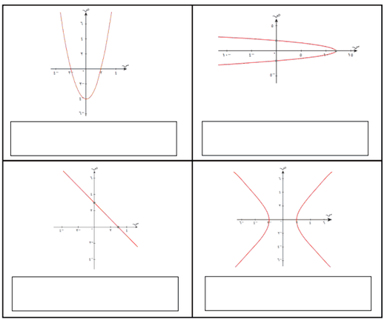  تعريف الدالة: (حوار ومناقشة + طرح الأسئلة)  هي علاقة تربط (بشكل فردي) عناصر من مجـــموعة ما (المدخلات) في عنـــــاصر من مجموعة أخرى ( المخرجــــات) ويمـــكن استخدام اختبار الخط الرأسي ما إذا كانت العلاقة دالة أم لا فإذا قطعها في نقطة واحدة على الأكثر فهي دالة وإذا قطعهـــا في أكثر من نقطة فــــهي ليست دالة .  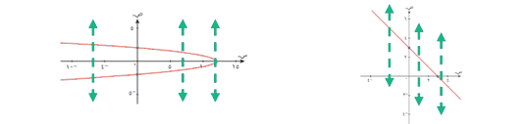  علاقة تمثل دالة  علاقة لا تمثل دالة  نشاط فردي-2:(المقابلة)  في كل علاقة من العلاقات التالية حدد فيمـا إذا كانت تمثــــل دالة أم لا  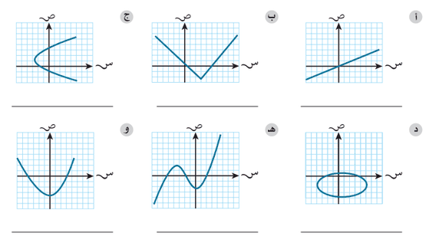  ملاحظات هامة: (حوار ومناقشة)  - كل الدوال تســـــمى علاقـــــات ولكن بعض العــــــلاقات ليســـت دوال  - قد تكون الدالة واحد إلى واحـد أو متعـــدد إلى واحــد ولكنــــها لا يـمكن أن تكـــــون واحـــد إلــى متـــعدد أو متـعدد إلى متـعدد.  - الدالة الخطية تكون دائما واحد إلى واحد والدالة التربيعية تكون متعددة إلى واحد إذا كان مجالها ح.  التعبير عن الدالة:(حوار ومناقشة+ طرح الأسئلة)  إذا كانت د هي الدالة حيث س هي المدخلة ، ص هي الخرجة فإنه يتم كتابة الدالة بالصورة  - د : س ص وتقرأ الدالة د حيث يرتبط س في ص  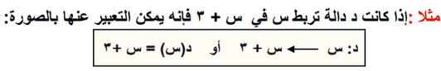  - د ( س ) = ص وتقرأ ( دالــــة س ) أو ( دال س )  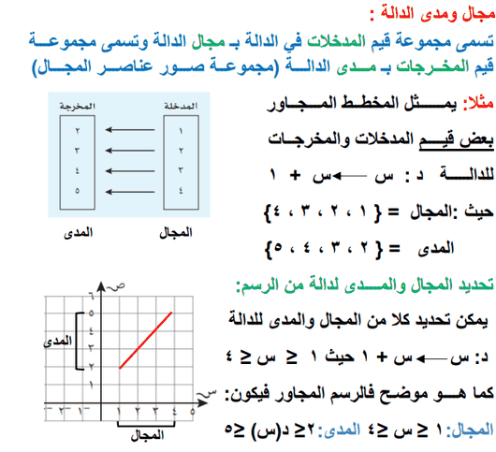  (حوار ومناقشة+ طرح الأسئلة)  ملاحظة:  -لتحديد المجال لدالة من الرسم نحدد القيم المقابلة لمنحنى الدالة على المحور السيني.  -لتحديد المدى لدالة من الرسم نحدد القيم المقابلة لمنحنى الدالة على المحور الصادي.  نشاط فردي-3:(ملاحظة الأداء)  حدد المجال والمدى لكل دالة من الدالتين الممثلتين بالمنحنيين أدناه:  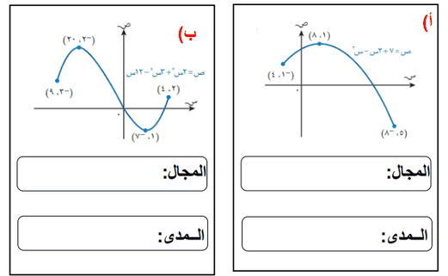  مثــــــــــــال: (حوار ومناقشة+ طرح الأسئلة)  رقم (3) + رقم (4) كتاب الطالب صفحة(55 + 56)  نشاط جماعي: (التعلم التعاوني+ تعليم الأقران)  حدد المجال والمدى لكل دالة فيما يلي :  أ ) ص = 7 – 2س ، حيث -1 ≤ س ≤ 4  ب ) ص =2س2 + 9س + 7 حيث -4≤ س <0 | - سبــــــورة بيانية  - كتاب الطــــالب  - كتاب النشاط  - جهـــــــــــــاز عرض  (بروكسيما)  - سبــــــورة بيانية  - كتاب الطــــالب  - كتاب النشاط  - جهـــــــــــــاز عرض  (بروكسيما)  - سبــــــورة بيانية  - كتاب الطــــالب  - كتاب النشاط  - جهـــــــــــــاز عرض  (بروكسيما)  - سبــــــورة بيانية  - كتاب الطــــالب  - كتاب النشاط  - جهـــــــــــــاز عرض  (بروكسيما)  - سبــــــورة بيانية  - كتاب الطــــالب  - كتاب النشاط  - جهـــــــــــــاز عرض  (بروكسيما)

التقويم التكويني | نشاط إثرائي/ علاجي تفريد التعليم | التقويم الختامي | الواجب المنزلي/الملاحظات
-ملاحظة أداء كل طالب في حـــــــــــل أنشطة الفردية والجماعية الصفية وتــــــــــــــــــــــقديم التغذية الراجعة عن طريق العبـــــــــــــــــــارات التعزيزية والتعليق على دفاترهم .  -تقويم تحقق معايير الإنجاز من خلال استخدام تقنيات:  (طرح الأسئلة- المناقشة- تعليم الأقران )  ( 1 ) ، ( 2 ) ، ( 3 ) ، ( 4 )  -مناقشة وتصحيح إجابات الأنشطة الإثرائية والعلاجية وتقديم التغذية الراجعة.. | نشاط علاجي:  ضع علامة(√) صح في المكان المناسب لكل عبارة فيما يلي:  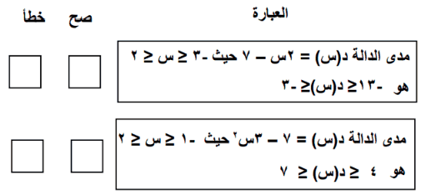  نشاط إثرائي :  يعتمد إيجار سيارة الأجرة على رسم ثابت قيمته 2 ريال عماني إضــــافة إلى 0.28 ريال لكـــــل كيــــلومتر س تجتــــــازه السيارة  أ ) اكتب دالة الكلفة ك لإيجار السيارة عندما تجتاز السيارة س كيلومترات.  ب ) أوجــــد:  مجال الدالــــة ك ــــــــــــــــــــــــــــــــــ  مـــدى الدالــة ك ـــــــــــــــــــــــــــــــــــ | سؤال (1): (مقابلـــــــــــــة)  ضع دائرة حول نوع الدالة ص = س² + 2 ، حيث س ح  واحـــد إلى واحد واحـــد إلى متعدد  متعدد إلى واحد متعدد إلى متعدد  سؤال (2):(ملاحظـــــــــــــة)  عــــــــــــــــــــبر عن الدالة د(س ) = س² + 4 بصــــــــــــــــــــــــــــــــورة أخــــــــــــــــــــــــــــرى .  سؤال(3): (ملاحظــــــــــــة)  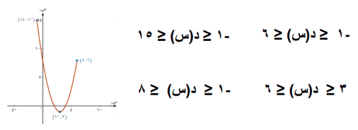  ضع دائرة حول مدى الدالة الممثلة بالمنحنى المقابل:  سؤال(3): (كراسة الطالب)  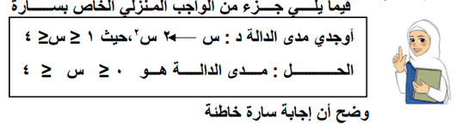 | الواجب المنزلي  رقم ( 9 )  كتاب الطالب صفحة 58
ملاحظات المعلم | -تنبيه الطلاب على أن المجال(المدخلة) مرتبط بالمحور السيني والمدى مرتبط بالمحور الصادي(المخرجة) عند إيجاد المجال والمدى من رسم معطى.  - تنبيه الطلاب على أهمية إيجاد نقطة التحول عندما يطلب منه إيجاد المدى لدالة تربيعية غير ممثلة بيانيا لأنــــــــــــــــها قد تكون قيمة عظمى أو صــــــــغرى للمدى .
إعداد حسن آل سنان-مدرسة وادي الحواسنة -شمال الباطنة
يعتمد،،، المعلم الأول يعتمد،،، المشرف التربوي يعتمد،، مدير المدرسة
المديرية العامة للتربية والتعليم بمحافظة شمال الباطنة
مدرسة: وادي الحواسنة (5-12) ذكور
تحضير مادة الرياضيات العام الدراسي 2022/2023 م
- اسم المعلم: حسن آل سنان
الصف: الحادي عشر (الأساسي) | الوحدة الثانية : الدوال | عنوان الدرس/ الموضوع: (2 -2) الدوال المركبة

اليوم والتاريخ
الحصة
الشعبة
أرقام الأهداف/المخرجات

التعلم القبلي/التمهيد/ المفاهيم | التعلم القبلي :1) إذا كانت ع(س)=س²- س ، د(س)= س+3 أوجد: د( 2 )،ع ( 4 )،د( 0 ) ،ع( - 1) ، د( أ + 1) ، ع(2ب- 3)  2) فــــــك الأقــــــواس في كــــــــــل ممـــــــــــــــــــــــــــا يأتي: أ) 2س (س+3) ب) ( س+ 1 )² ج) ( 2س – 1 )²  المفاهيــــــم: تركيب دالتين أو أكثر، التعبير عــــــــــــــــــــــن تركيب دالتين أو أكثر بالرموز الرياضــــــــــــــية ، شرط تركيب دالتين
الأهداف/ المخرجات التعليمية | الاستراتيجيات/طرق التدريس | آلية التنفيذ/ الأنشطة التدريبية/التعليمية | الوسائل ومصادر التعلم
(2-1) يفهم المصطلحات: الدالـــــة ،المجال المدى ،الدالة واحد إلى واحد ،متعدد إلى واحد ،الدالة العكســـــــية ،تركيب دالتين.  (2-2) تستخدم الصيغ د(س)= أس²+ب س +جـ ، د : س أ س² ، د⁻¹ (س) ، (هـ5د)(س) = د(س)  (2-3) تشكــــيل الدوال المركبـــــة (باستخدام الدوال الخطية والتربيعية والدوال الجذرية مثل د(س) = الجذر التربيعية ( أس + جـ )  (2-8) تطبق وتفـــــسر الــــدوال (باســــتخدام كثيرات الحدود الخطـــية والتربيعية والــــدوال الجذرية والدوال النسبية ) كتمثيلات رياضــــية فـــي مواقف من الحياة اليومــــــــية: مثــــــل التمويل والطقس والأسواق المالية والتصنيع.  معايير الإنجاز:  1 – يتـعرف علي مفــــــهوم تركيب دالتين أو أكثر بدلالة المتغير المستقل.  2 –يوجد ناتج تركيب دالتين أو أكثر عند قيمة معطاة.  3- يحل معادلات تتضـــــمن تركيب الدوال.  4- يحل مسائل من مواقف حياتية على تركيب الدوال | ( 1 ،2 ،3 ،4 ) الحوار والمناقشة.  ( ) الاستقصاء  ( ) العصف الذهني.  ( 1 ، 2، 3 ) تنبأ، فسر، لاحظ، فسر  ( 1 ، 2، 3 ) التعلم التعاوني.  ( ) شكل (7) المعرفي  ( ) القياس.  ( ) القصة  ( ) الخرائط الذهنية.  ( ) الاستكشاف الاستقرائي  ( ) التعلم باللعب.  ( ) تمثيل الأدوار.  ( ) التعلم بالأقران,  ( 4 ) حل المشكلات.  - أخرى:  ..........................................................  ..........................................................  ...........................................................  ........................................................... | 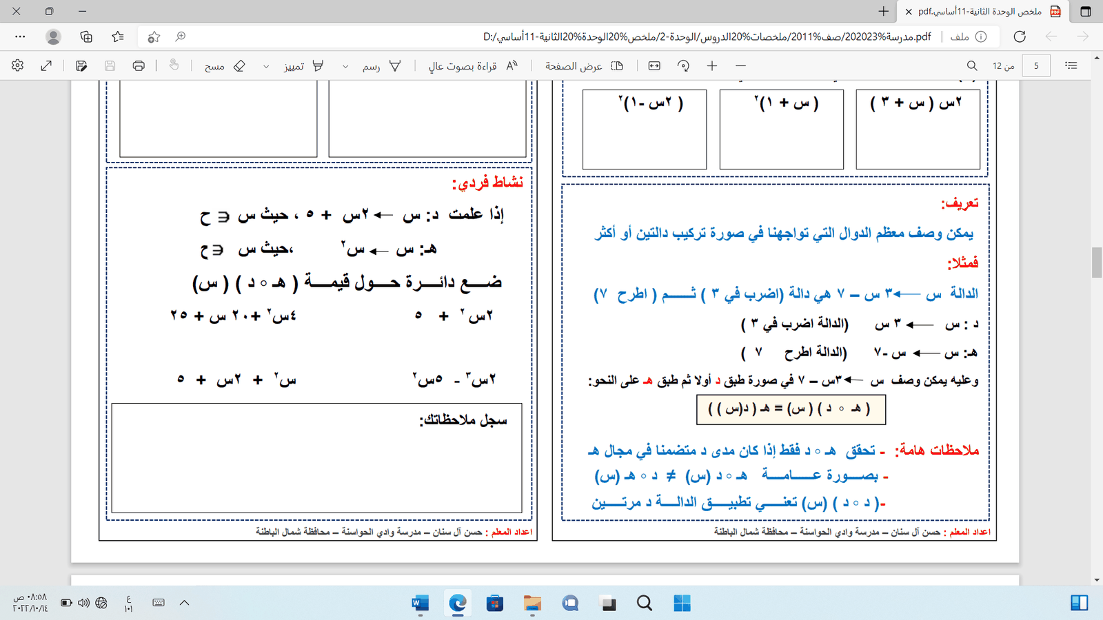  (الحوار والمناقشة )  مثـــــــــــــــــــــــــــــــــــــــال :  (الحوار والمناقشة + طرح الأسئلة )  د: س س2 - 1 حيث ، س ح  هـ: س 2 س + 3 حيث ،س ح  أوجد : أ) ( هـ ◦ د ) (س)  ب) (هـ ◦ د ) ( 3 )  (ملاحظة الأداء+ التغذية الراجعة )  نشاط فردي :  د(س)= س² + 6 ، حيث س ح  هـ (س)= س + 3 - 2 ، حيث س ح، س ≥-3  أوجد : أ) (د ◦ هـ ) ( 6 )  ب) ( هـ ◦ د ) ( 4)  ج) (د ◦ د) (-3)  نشاط ثنائي:  (ملاحظة الأداء+ مقارنة الأقران )  تمـــــــثل الدالة المعطاة دالة الكلـــــــفة ك(ن) لإنتاج ن سلعــــــــــــة ك(ن)= 2+ 2ن لكل س ريال عماني تم صرفه ، يتم احتــــــساب الربح باستـــــــــــــــــــخـــــــدام الــــــــــــــــــدالـــــــــــــــة ر(س)=0.2 س ،أوجد ( ر ◦ ك ) (ن).  (الحـــــــــــــــــــــــــــوار والمناقـــــــــــــــــــــــــــــــــــشة )  ملاحظـــــــــــــــــــــــــــة:  ( هـ ◦ د ◦ع)(س) تعني نوجد ع(س) أولا ثــــــــــــــــم نوجـــــــــــــــــــــــــد د (ع(س))  ثم نوجد هـ (ع ( د(س))) ويمكن إجاد تركيب أكثر من ثلاثــــــة دوال  ( التعلم التعاوني+ أخبر زميل )  نشاط جماعي:  4  س  د(س) = 5 – س ، حيث س ح ،ه(س) = حيث س ح، س≠0أو5  لكل عبــــــــــــــــــارة ضع عــــــــــــــــــلامة ( √ ) في المكـــــــــــــــان المناسب مــــــــــــــــــــــــــــــع التصويت  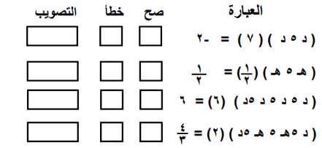  ( الحوار والمناقشة+ طرح الأسئلة )  مثــــــــــــــــــــــــــــــــــــال :  هـ(س)=س² -2 ،س ح ، ل(س) =2س +5 ، س ح  أ ) أوجـــــــــــــــــــــــــــــــــــــــــــــــــــــــــد ( هـ ◦ ل ) (س)  ب) حل المعادلة (هـ ◦ ل ) (س) =14  ( ملاحظة الأداء + التغذية الراجعة) )  نشاط فردي:  د( س ) = أ س + ب ، س ح ، إذا علمت د(5) = 3 ، د(3 ) = -3  أ ) أوجــــــــــــــــــــــــــــــــــد قيمـــــــــــــــــــــــــــــــــــــــــــــــــــــــتي أ ، ب  ب) حل المعادلة ( د ◦ د ) ( س) = 4 | - سبــــــورة بيانية  - كتاب الطــــالب  - كتاب النشاط  - جهـــــــــــــاز عرض  (بروكسيما)  - سبــــــورة بيانية  - كتاب الطــــالب  - كتاب النشاط  - جهـــــــــــــاز عرض  (بروكسيما)  - سبــــــورة بيانية  - كتاب الطــــالب  - كتاب النشاط  - جهـــــــــــــاز عرض  (بروكسيما)

التقويم التكويني | نشاط إثرائي/ علاجي تفريد التعليم | التقويم الختامي | الواجب المنزلي/الملاحظات
-ملاحظة أداء كل طالب في حـــــــــــل أنشطة الفردية والجماعية الصفية وتــــــــــــــــــــــقديم التغذية الراجعة عن طريق العبـــــــــــــــــــارات التعزيزية والتعليق على دفاترهم .  -تقويم تحقق معايير الإنجاز من خلال استخدام تقنيات:  (طرح الأسئلة- المناقشة- تعليم الأقران )  ( 1 ) ، ( 2 ) ، ( 3 ) ، ( 4 )  -مناقشة وتصحيح إجابات الأنشطة الإثرائية والعلاجية وتقديم التغذية الراجعة.. | 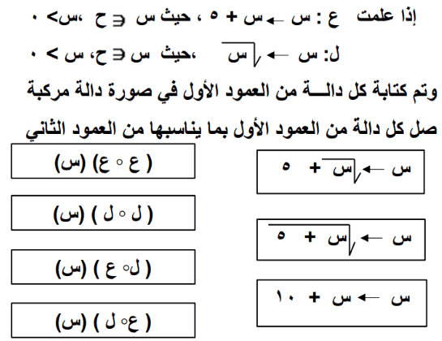  نشاط علاجي:  نشاط إثرائي :  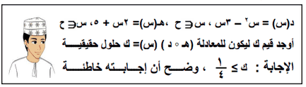  فيمــــــــــــــــــا يلي جـــــــــــــــــــــزء من الواجب الخــــــــــــــــــــــــــــــــــــاص بحسن | سؤال (1): (مفردة اختبارية/كراسة الطالب)  د: س 2س + 5 ، حــــــــــــــــــــــــــــــــيث س ح  هـ: س س² ،حــــــــــــــــــــــــــــــــــــــيث س ح  ضـــــــــــــــع دائـــــــــــــــرة حـــــــــــول قيمة ( هـ ◦ د ) ( س)  2س ² + 5 4س² +20 س + 25  2س³ - 5س² س² + 2س + 5  سؤال (2):(مفردة اختبارية / كراسة الطالب)  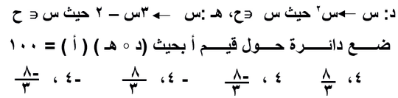 | الواجب المنزلي  رقم ( 5 )  كتاب النشاط صفحة 51  رقم ( 8 )  كتاب النشاط صفحة 52
ملاحظات المعلم | -تنبيه الطلاب على شرط تركيب الدالتين ( د ◦ هـ ) (س) بأن يكون مدى الدالة هـ متضمن في مجال د  - تنبيه الطلاب على أن ( د ◦ هـ ) (س) ≠ ( هـ ◦ د ) (س)  إعداد حسن آل سنان-مدرسة وادي الحواسنة -شمال الباطنة

يعتمد ،،، المعلم الأول يعتمد،،، المشرف التربوي يعتمد،، مدير المدرسة

المديرية العامة للتربية والتعليم بمحافظة شمال الباطنة
مدرسة: وادي الحواسنة (5-12) ذكور
تحضير مادة الرياضيات العام الدراسي 2022/2023 م
- اسم المعلم: حسن آل سنان
الصف: الحادي عشر (الأساسي) | الوحدة الثانية : الدوال | عنوان الدرس/ الموضوع: (2 -3) الدوال العكسية

اليوم والتاريخ
الحصة
الشعبة
أرقام الأهداف/المخرجات

التعلم القبلي/التمهيد/ المفاهيم | التعلم القبلي :1) حدد مجال ومدى كل من الدوال أ ) د(س) = (س+ 2)² + 7 حيث ح ،س ≥ -2  ب ) د(س) = (س-2)³-1 حيث س ح ،س ≥ 2  2) أعد ترتيب الصيغ بدالة س أ ) ص = 5س – 8 ب) ص= س² + 3  1  س  ج) ص = ،س≠0 د ) ص=(س-2)² + 3  المفاهيــــــم: الدالة العكسية ، التعبير عـن الدالة العكسية بالرموز الرياضـــية ،الدالة واحد لواحد
الأهداف/ المخرجات التعليمية | الاستراتيجيات/طرق التدريس | آلية التنفيذ/ الأنشطة التدريبية/التعليمية  (الحوار والمناقشة ) | الوسائل ومصادر التعلم
(2-1) يفهم المصطلحات: الدالـــــة ،المجال المدى ،الدالة واحد إلى واحد ،متعدد إلى واحد ،الدالة العكســـــــية ،تركيب دالتين.  (2-2) تستخدم الصيغ د(س)= أس²+ب س +جـ ، د : س أ س² ، د⁻¹ (س) ، (هـ5د)(س) = د(س)  (2-3) تشكــــيل الدوال المركبـــــة (باستخدام الدوال الخطية والتربيعية والدوال الجذرية مثل د(س) = الجذر التربيعية ( أس + جـ )  (2-5) تتذكر وتستخدم تفسير وجـــــود الدالة العكسية د⁻¹(س) في حالة أن الدالة د(س) هي دالة واحد لواحد.  (2-6) تجد الدالة العكسية للدالة واحد لواحد (الدوال الخطــــــــية والتربيعية والجذرية مثل د(س) = الجـــــذر التربيعـــــي ( أس + جـ ) والدوال النسبية.  (2-8) تطبق وتفـــــسر الــــدوال (باســــتخدام كثيرات الحدود الخطـــية والتربيعية والــــدوال الجذرية والدوال النسبية ) كتمثيلات رياضــــية فـــي مواقف من الحياة اليومــــــــية: مثــــــل التمويل والطقس والأسواق المالية والتصنيع.  معايير الإنجاز:  1 – يتـعرف علي مفــــــهوم  الدالة والدالة العكسيـــــــة لها وشرط وجودها.  2 –يوجد الدالة العكسية لدالة ويحدد مجالها ومداها.  3- يحل تمارين متنوعة على الدالة العكسية.  4-يحل مسائل من مواقف حياتية على الدوال العكسية. | ( 1 ،2 ،3 ،4 ) الحوار والمناقشة.  ( ) الاستقصاء  ( ) العصف الذهني.  ( 1 ، 2، 3 ) تنبأ، فسر، لاحظ، فسر  ( 1 ، 2، 3 ) التعلم التعاوني.  ( ) شكل (7) المعرفي  ( ) القياس.  ( ) القصة  ( ) الخرائط الذهنية.  ( ) الاستكشاف الاستقرائي  ( ) التعلم باللعب.  ( ) تمثيل الأدوار.  ( ) التعلم بالأقران,  ( 4 ) حل المشكلات.  - أخرى:  ..........................................................  ..........................................................  ...........................................................  ........................................................... | 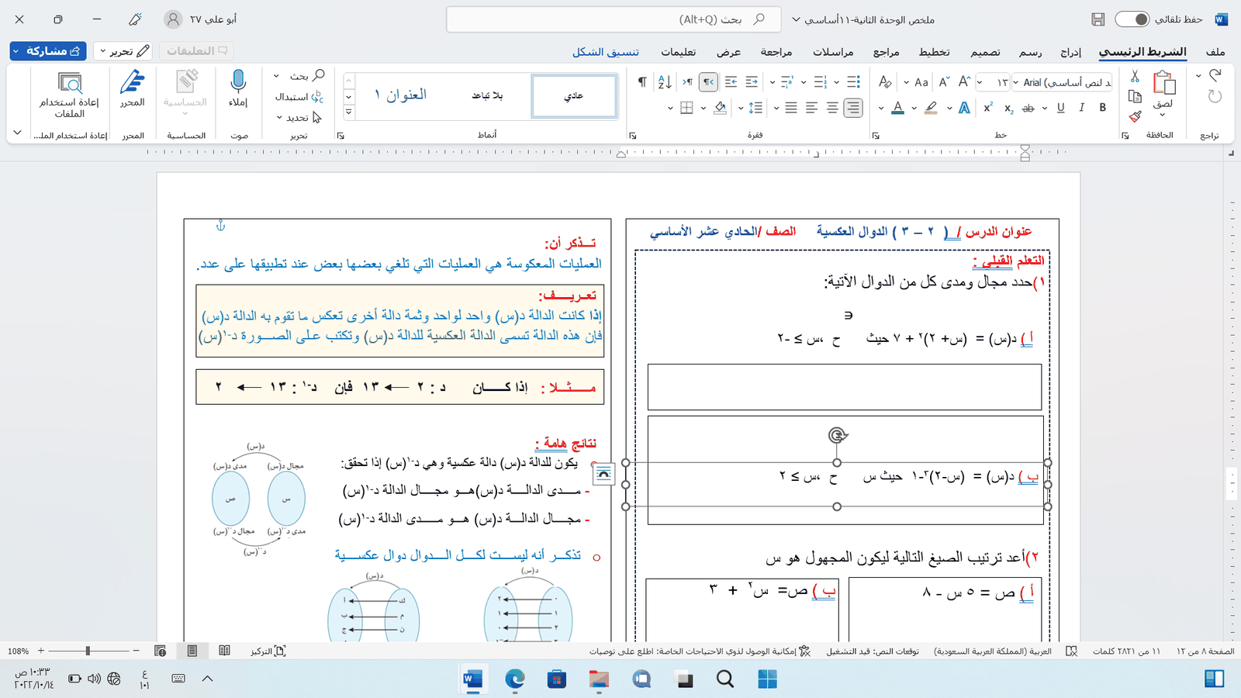  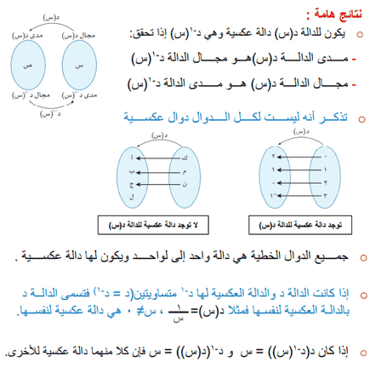  (الحوار والمناقشة )  (الحوار والمناقشة + طرح الأسئلة)  مثــــــــــــــــــــــــــــــــال :  أوجد د⁻¹ (س) لـــــكل دالـــــة من الـــــدوال الآتية :  - د(س) = 5س – 8 حيث س ح  - د(س) = س² + 3 حيث س ح ، س≥0  (ملاحظة الأداء +التغذية الراجعة)  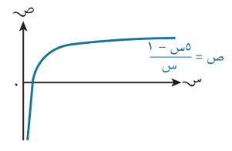  نشاط فردي :  يبــــين الشكل المجاور منحـــــــنى الدالة  ص=د⁻¹(س) لكـل س ح، < س ≤ 3  أوجد د(س)  (الحوار والمناقشة + طرح الأسئلة)  مثـــــــــــــــــــــــــــــــــــــــــــــــــال :  د : س (س+1)³ -4 حيث س ح ، س≥ 0  أ ) أوجـــــــــد د⁻¹(س)  ب)حدد مجال د⁻¹ (س)  (طرح الأسئلة+ ملاحظة الأداء)  نشاط فردي :  إذا كــــان ص = (س+1)² حيــــــث س ح، س > ك  أ ) أوجد قيمة العدد ك التي تحقق أكبر مجال وتجعل د⁻¹(س) موجودة  ب ) أوجد د⁻¹(س) ، ثم حدد مجالها  (ملاحظة الأداء +التغذية الراجعة)  نشــــــــــــــــاط ثنائي:  1  3- س  بين إذا كانت الدالة د(س) = حيث س ح ، س≠3  عكسية لنفسها. | - سبــــــورة بيانية  - كتاب الطــــالب  - كتاب النشاط  - جهـــــــــــــاز عرض  (بروكسيما)  - سبــــــورة بيانية  - كتاب الطــــالب  - كتاب النشاط  - جهـــــــــــــاز عرض  (بروكسيما)  - سبــــــورة بيانية  - كتاب الطــــالب  - كتاب النشاط  - جهـــــــــــــاز عرض  (بروكسيما)

التقويم التكويني | نشاط إثرائي/ علاجي تفريد التعليم | التقويم الختامي | الواجب المنزلي/الملاحظات
-ملاحظة أداء كل طالب في حـــــــــــل أنشطة الفردية والجماعية الصفية وتــــــــــــــــــــــقديم التغذية الراجعة عن طريق العبـــــــــــــــــــارات التعزيزية والتعليق على دفاترهم .  -تقويم تحقق معايير الإنجاز من خلال استخدام تقنيات:  (طرح الأسئلة- المناقشة- تعليم الأقران )  ( 1 ) ، ( 2 ) ، ( 3 ) ، ( 4 )  -مناقشة وتصحيح إجابات الأنشطة الإثرائية والعلاجية وتقديم التغذية الراجعة.. | نشاط علاجي:  إذا كانت د(س) = 3س – 24 ،حيث س≥ 0  أ)أكتب مدى د⁻¹  ب) أوجـــــــــــــــــــــد د⁻¹  نشاط إثرائي :  تتمثل الكلفة ك ( بمئات الريالات العمانية) لإنتــاج سلعــــة س بالدالة ك (س) = 1 + 0.2 س تدلك الدالة العكسية عن عدد السلـــــــــــع التي يمكن إنتاجها لكميـــــــــــــــة محــــــــــــــــــــــــــدودة من الأموال ، أوجد هذه الدالة. | 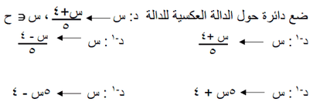  سؤال (1): (مفردة اختبارية/كراسة الطالب)  سؤال (2):(مفردة اختبارية / كراسة الطالب)  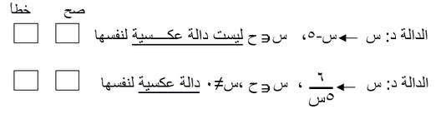  ضع عــــــــــــــــــــــــــــــــــــلامة ( √) في المكان المنـــــــــــــــــــــــــاسب لكل عبارة | الواجب المنزلي  رقم ( 1 / أ، هـ ،و ،ح)  كتاب النشاط صفحة 54  رقم (8)  كتاب الطالب صفحة 78
ملاحظات المعلم | -تنبيه الطلاب أن الدالة د (س) لها دالة عكسية وهي د⁻(س) إذا كانت د(س) دالة واحد إلى واحد .  - تنبيه على الطلاب بأن مجال د⁻¹ هو مدى د ، ومدى د⁻¹ هو مجال د .  إعداد حسن آل سنان-مدرسة وادي الحواسنة -شمال الباطنة

يعتمد ،،، المعلم الأول يعتمد،،، المشرف التربوي يعتمد،، مدير المدرسة

المديرية العامة للتربية والتعليم بمحافظة شمال الباطنة
مدرسة: وادي الحواسنة (5-12) ذكور
تحضير مادة الرياضيات العام الدراسي 2022/2023 م
- اسم المعلم: حسن آل سنان
الصف: الحادي عشر (الأساسي) | الوحدة الثانية : الدوال | عنوان الدرس/ الموضوع: (2 -4) منحنى الدالة ومنحنى دالتها العكسية

اليوم والتاريخ
الحصة
الشعبة
أرقام الأهداف/المخرجات

التعلم القبلي/التمهيد/ المفاهيم | التعلم القبلي : إذا كانت د(س) = 2 س+ 1 حيث س ح ، -4 ≤ س ≤ 2  أوجــــــــــــــــــــــــــــــــد د⁻¹(س) ثـــــم حـــــــــــــــــــــــــدد مجالهــــا ومــــــــــــــــــــــــــــــــــــــــداهـــــــــــا  المفاهيــــــم: منحنـــــــــــــــــــــــــــــــــــى الـــــــــــــــــــدالــــــــــــــــــة ، منحـــــــــــــــــــــــــنى الدالـــــــــــــــــــــــــــــة العكسية
الأهداف/ المخرجات التعليمية | الاستراتيجيات/طرق التدريس | آلية التنفيذ/ الأنشطة التدريبية/التعليمية | الوسائل ومصادر التعلم
(2-7) يستخدم التمثيلات البيانية لتـــــــبين العلاقة بين الـــــدالة ودالتهــــــا العكسيـــــة.  معايير الإنجاز:  1-يتعرف علي علاقة منحني الدالة وعلاقتها بمنحني دالتها العكسية  2-يرسم منحنى الدالة ومنحى الدالة العكسية لها.  3- يدرك تماثل منحني الدالة ومعكوسها حول المستـــــــقيم ص = س | ( 1 ،2، 3 ) الحوار والمناقشة.  ( ) الاستقصاء  ( ) العصف الذهني.  ( 1 ،2 ، 3 ) تنبأ، فسر، لاحظ، فسر  ( 2 ) التعلم التعاوني.  ( ) شكل (7) المعرفي  ( ) القياس.  ( ) القصة  ( ) الخرائط الذهنية.  ( ) الاستكشاف الاستقرائي  ( ) التعلم باللعب.  ( ) تمثيل الأدوار.  ( ) التعلم بالأقران,  ( ) حل المشكلات.  - أخرى:  ..........................................................  ..........................................................  ...........................................................  ........................................................... | 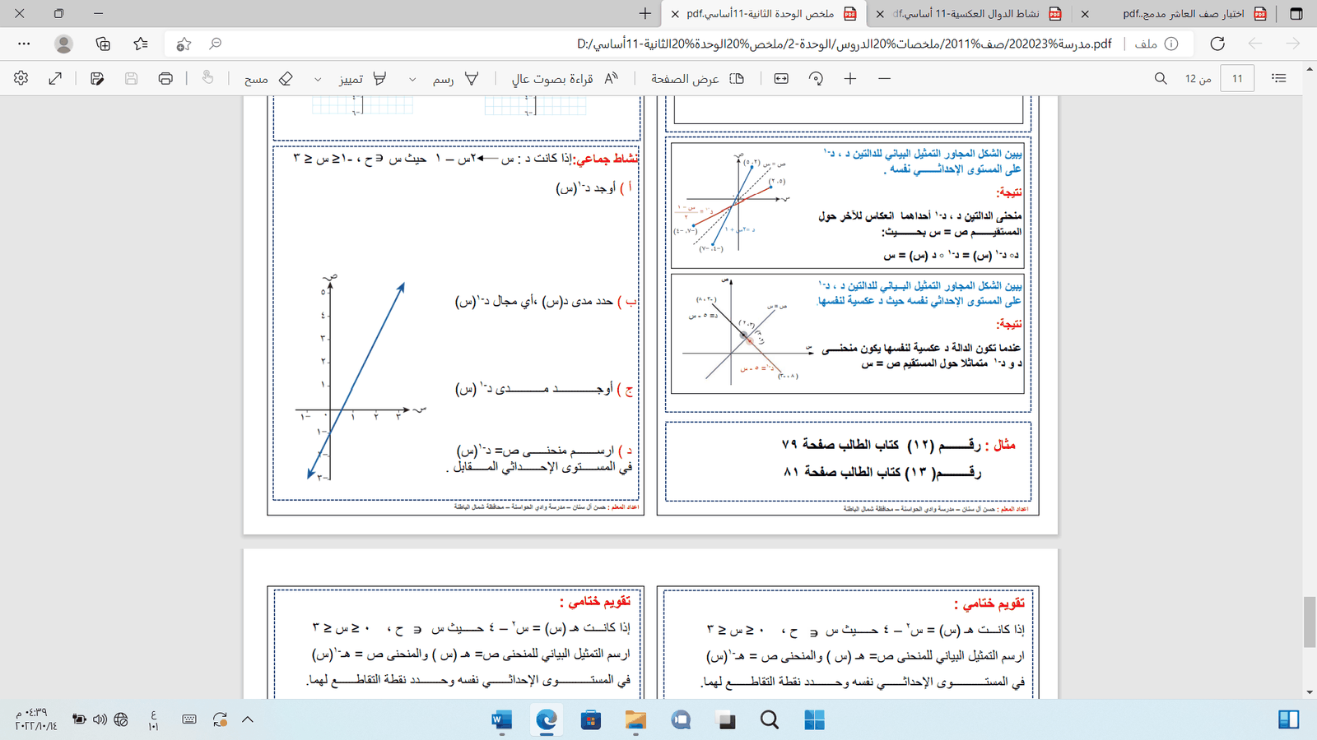  مثـــــــــــــــــــــــــــــــــال -1: ( حوار ومناقشة+ طرح الأسئلة)  مثــــــــــــــــــــــــــــــــال -2: ( حوار ومناقشة+ طرح الأسئلة)  نشاط فردي: ( ملاحظة الأداء+ التغذية الراجعة)  في كل حالة من الحالات التالية ارسم منحنى د-1(س) على المستوى الإحداثي:  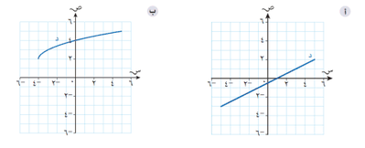  نشاط ثنائي : ( رفع اليدين+ عجم رفع اليدين)  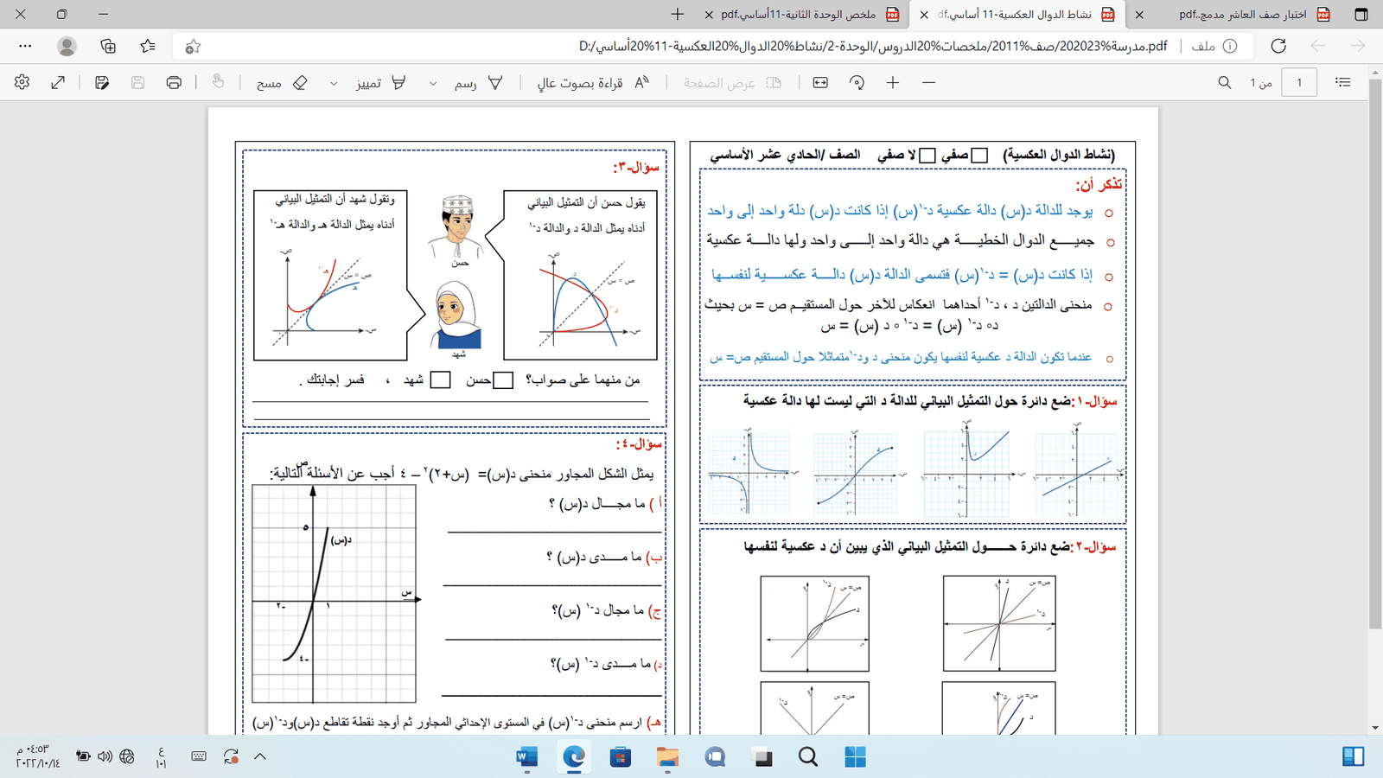  نشاط جماعي: (التعلم التعاوني+ مقارنة الأقران)  إذا كانت د : س 2س – 1 حيث س ح ، -1≤ س ≤ 3  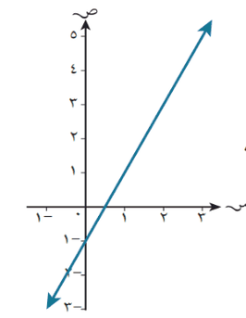  أ ) أوجد د⁻¹(س)  ب) حدد مدى د(س) ،أي مجال د⁻¹(س)  ج ) حدد مــدى د⁻¹ (س)، أي مجال د(س)  د) ارســـــــم منحـــــــــــــــــــــــــــــــــــــــــــــنـــــى ص= د-1(س) في  المســــــــــــــــــتوى الإحـــــــــــــــــــــــــــــــــــــــــداثي المــــــــــــــــــــــــــــــــــقابل .  نشاط فردي: (ملاحظة الأداء+ التغذية الراجعة)  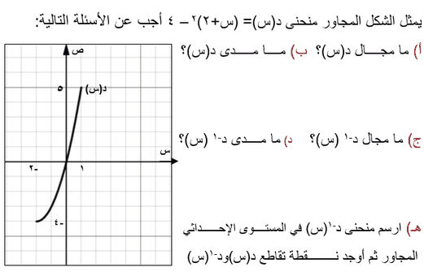 | - سبــــــورة بيانية  - كتاب الطــــالب  - كتاب النشاط  - جهـــــــــــــاز عرض  (بروكسيما)  - سبــــــورة بيانية  - كتاب الطــــالب  - كتاب النشاط  - جهـــــــــــــاز عرض  (بروكسيما)  - سبــــــورة بيانية  - كتاب الطــــالب  - كتاب النشاط  - جهـــــــــــــاز عرض  (بروكسيما)

التقويم التكويني | نشاط إثرائي/ علاجي تفريد التعليم | التقويم الختامي | الواجب المنزلي/الملاحظات
-ملاحظة أداء كل طالب في حـــــــــــل أنشطة الفردية والجماعية الصفية وتــــــــــــــــــــــقديم التغذية الراجعة عن طريق العبـــــــــــــــــــارات التعزيزية والتعليق على دفاترهم .  -تقويم تحقق معايير الإنجاز من خلال استخدام تقنيات:  (طرح الأسئلة- المناقشة- تعليم الأقران -رفع اليدين)  ( 1 ) ، ( 2 ) ، ( 3 )  -مناقشة وتصحيح إجابات الأنشطة الإثرائية والعلاجية وتقديم التغذية الراجعة.. | 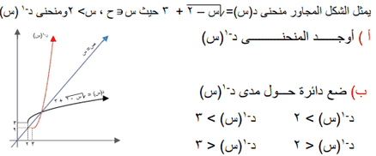  نشاط علاجي:  نشاط إثرائي :  ع(س ) = س² + 2 ، وكانت (د◦ ع ) =(ع◦ د)=س  أوجد د(س ) | سؤال (1):(مفردة اختيارية / مقـــــــــــــــــــــــــــــــابلــــــــــــــــــة)  ضع دائرة حول التمثيل البياني للدالة التي ليست لها دالة عكسية.  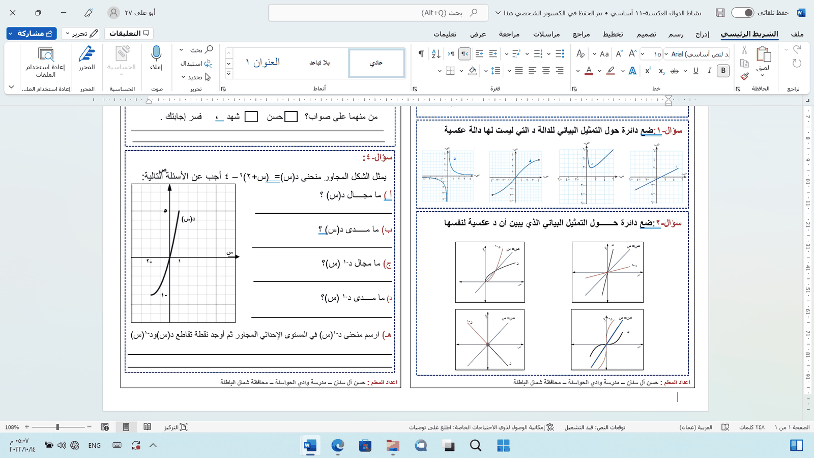  سؤال (2):(مفردة اختيارية / مقـــــــــــــــــــــــــــابلـــــــــــــــــــــــــة )  ضع دائرة حول التمثيل البياني الذي يبين أن د عكسية لنفسها؟  سؤال (2):(ملاحظة الأداء / كراسة الطالب)  إذا كانـــت هـ (س) = س2 – 4 حـــــيث س ح ، 0 ≤ س ≤ 3  ارسم التمثيل البياني للمنحنى ص= هـ (س ) والمنحــــــــــــــــــــــــــــــــــــــنى ص = هـ-1(س) في المستـــــــــــوى الإحداثــــــي نفسه وحـــــــدد نقطة التقاطــــــع لهما. | الواجب المنزلي  رقم ( 1 )  كتاب النشاط صفحة 58
ملاحظات المعلم | -تركيز الطلاب على أن د ، د⁻¹ احداهما انعكاس للآخر إذا تحقق (د◦ د⁻¹ ) = (د⁻¹ ◦ د) = س  - أهمية إدراك الطلاب تمـــــــــــــــــــــــــــاثل منحني الدالة ومعكوســـــــــــــها حـــــــــــــــــــــــــــــول المستـــــــقيم ص = س
إعداد حسن آل سنان-مدرسة وادي الحواسنة -شمال الباطنة
يعتمد ،،، المعلم الأول يعتمد،،، المشرف التربوي يعتمد،، مدير المدرسة

المديرية العامة للتربية والتعليم بمحافظة شمال الباطنة
مدرسة: وادي الحواسنة ( 5- 12 ) ذكور
تحضير مادة الرياضيات العام الدراسي 2022/2023 م
- اسم المعلم/ حسن آل سنان
الصف: الحادي عشر (الأساسي) | الوحدة الثالثة : المتتاليات والمتسلسلات | عنوان الدرس/ الموضوع: (3 -1) المتتالية الحسابية (أ)

اليوم والتاريخ
الحصة
الشعبة
أرقام الأهداف/المخرجات

التعلم القبلي/التمهيد/ المفاهيم | التعلم القبلي : ا) حل المعادلات الأتية: 2)حل المعادلتين آنيا:  أ ) 2 س – 1 = 3 س + ص = 6  ب) 3 س + 5 = 7 س – ص = 4  المفاهيــــــم:  -متتالـــــــــــــــــــــــية - متتالية حسابية  - قــــــــــــــــــــــــــــــــاعدة - الحــــــــــــــــــــــــــــــــــــــد الأول  -الأســــــــــــــــــــــــــاس - الحــــــــــــــــــــــــــــد العام
الأهداف/ المخرجات التعليمية | الاستراتيجيات/طرق التدريس | آلية التنفيذ/ الأنشطة التدريبية/التعليمية | الوسائل ومصادر التعلم
(3-1) تحدد المتتاليــــات والمتسلسلات الحسابية وتتعرف عــــلى الفرق بينهما  (3-2) تجد الحد الأول والأســــاس في متتالية حسابية.  (3-3) تجد الحد النوني (الحــــد العام) ومجموع الحدود حتى الحد النوني في المتتالية الحسابية.  (3-4) تستخــــدم صــــــيغ الحد النونــــي ( الحد العام) وصيغة مجموع الحدود من الحــد الأول حتى الحد النوني(الحد العام) لتحل مسائل تتضمن متتاليات حسابيــة.  معايير الإنجاز:  1 – أن يعرف الطالب المتتالية الحسابية ويحددها.  2 – أن يحدد الطالب الحد الأول والأساس في متتالية حسابية.  3- أن يوجد الطالب الحد النوني (الحد العام ) في متتالية حسابية ويستخدمه في إيحاد أي حد فيها.  4- أن يستخدم الطالب صيغة الحد النوني ( الحد العام) فـــي حــــل مسائل تتضمن متتالية حسابية. | ( 1 ،2 ،3 ،4 ) الحوار والمناقشة.  ( 3 ) الاستقصاء  ( ) العصف الذهني.  ( 1 ، 2، 3 ) تنبأ، فسر، لاحظ، فسر  ( ) التعلم التعاوني.  ( ) شكل (7) المعرفي  ( ) القياس.  ( ) القصة  ( ) الخرائط الذهنية.  ( ) الاستكشاف الاستقرائي  ( ) التعلم باللعب.  ( ) تمثيل الأدوار.  ( ) التعلم بالأقران,  ( 4 ) حل المشكلات.  - أخرى:  ..........................................................  ..........................................................  ...........................................................  ........................................................... | 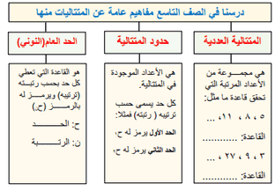  التمهيد:(حوار ومناقشة + طرح الأسئلة)  اختبر فهمك:( ملاحظة الأداء + عبارات تعزيزية)  أكتب أول ثلاث حدود ، والحد العشرين للمتتالية التي حدها العام هو:  1  2  - ح _{ن}= 4 – 3 ن ب) ح _{ن}= ن²  تعريـــــف : ( الحوار والمناقـــــشة + أخبر زميل )  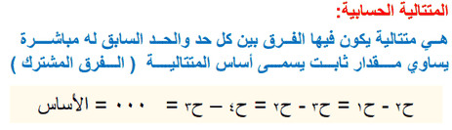  مـــــثال : (حوار ومناقشة + رفع الأصابع)  بين أي المتتاليات التالية حسابية وأيها ليست حسابية وحدد الأساس لكل متتالية حسابية:  أ ) 7 ، 21 ، 25 ، 000 ب) 2 ، 4 ، 8 ، 000  ج) 2 ، 2 ، 2 ، 2 ، 000 د) 10 ، 6 ، 2 ، 000  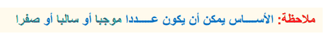  نشاط فردي:(ملاحظة الأداء + العبارات تعزيزية)  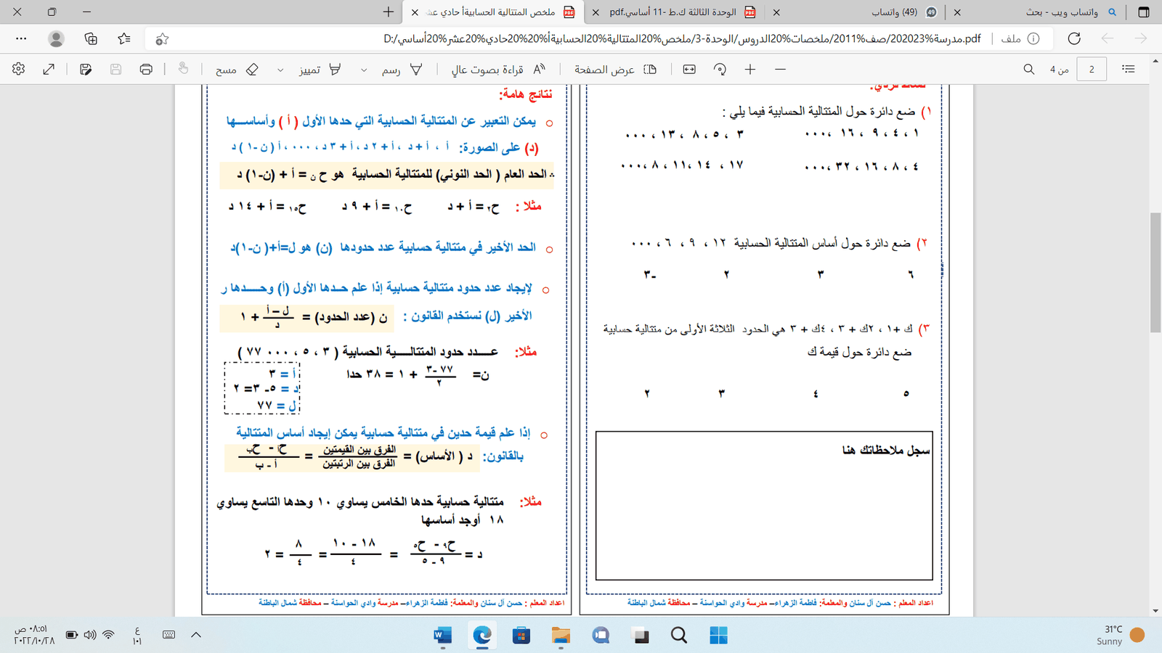  ملاحظات هامة: (الحوار والمناقشة+ طرح الأسئلة)  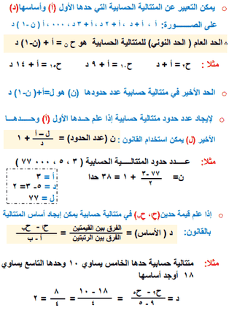  مـــثــــال : (حوار ومناقشة + طرح الأسئلة)  اكتب المتتالية الحسابية في كل حالة من الحالات التالية وأوجد حدها العام :  أ ) أ = 5 ، د = 3  ب ) د = -5 ، ح₆ = 15  ج ) ح₃ = 8 ، ح₆ = 17  نشاط فردي: ( ملاحظة الأداء+ العبارات التعزيزية)  متتالية حسابية حدها الثاني 79 وحدها الخامس 58 اوجد :  - أســــاس المتتالية ج) الحد العام للمتتالية  ب) الحــــــــــد الأول د)العلاقة بين معامل ن  في الحد العام والأساس  نشاط ثنائي: ( ملاحظة الأداء+ العبارات التعزيزية)  1) 13 ، 17 ، 21 ، 000 97،متتــــالية حســـابــــــية  أوجد عدد حدود المتتالية  2) عبر عن الحد العام للمتتاليات الحسابية التالية في صورة أ+ ب ن  أ ) 7 ، 9 ، 11 ،13 ،000 ب) 17 ، 9 ، 1 ، - 7 | - سبــــــورة بيانية  - كتاب الطــــالب  - كتاب النشاط  - جهـــــــــــــاز عرض  (بروكسيما)  - سبــــــورة بيانية  - كتاب الطــــالب  - كتاب النشاط  - جهـــــــــــــاز عرض  (بروكسيما)  - سبــــــورة بيانية  - كتاب الطــــالب  - كتاب النشاط  - جهـــــــــــــاز عرض  (بروكسيما)  - سبــــــورة بيانية  - كتاب الطــــالب  - كتاب النشاط  - جهـــــــــــــاز عرض  (بروكسيما)

التقويم التكويني | نشاط إثرائي/ علاجي تفريد التعليم | التقويم الختامي | الواجب المنزلي/الملاحظات
-ملاحظة أداء كل طالب في حـــــــــــل أنشطة الفردية والثنائية الصفية وتــــــــــــــــــــــقديم التغذية الراجعة عن طريق العبـــــــــــــــــــارات التعزيزية والتعليق على دفاترهم .  -تقويم تحقق معايير الإنجاز من خلال استخدام تقنيات:  (طرح الأسئلة- المناقشة- تعليم الأقران )  ( 1 ) ، ( 2 ) ، ( 3 ) ، ( 4 )  -مناقشة وتصحيح إجابات الأنشطة الإثرائية والعلاجية وتقديم التغذية الراجعة.. | نشاط علاجي:  1)متتالية حسابية حـــدها الأول أ ,أساسها د عبر عن الحد الخامس والـــحد الرابـــع بدلالـــــــة أ ، د  2) 20 ، 11 ، 2 ، 000  متتالية حسابيـــــة ، أوجــــــد:  أ ) الحــــــد العام  ب ) أساس المتتالية  ج ) الحــد العاشــــر  نشاط إثرائي :  يشكـــــــل ارتفـــــــــــــاع الدرجات في سلــــم متتــالية حسابية ، ترتفــــــــــــــــــع الدرجة الثالثة 70 ســـــم فـــــــــــوق سطــــــــــــــــــــح الأرض، وتـــــــــرتفــــــــــــــــــع الدرجـــــــة العاشرة 210 ســم فوق سطـــــــــــــح الأرض .إذا كــــــــان ارتفاع أعـــــــــلى درجة 350 ســـــــــــــــــــم فوق سطح الأرض فكم عــــــدد درجات السلــــــــــــــــــم ؟ | سؤال (1): (مقابلـــــــــــــة)  ضع دائرة حول الحــــد العام للمتتالية الحسابية  7 ، 11 ، 15 ، 000  7 + 4 ن 3+ 4ن 7 + 11 ن 7 + 3ن  سؤال (2):(ملاحظـــــــــــــة)  1)الحد النوني في متتالية حسابية هـو ح ن = 5 – 6 ن ، أوجـــد:  أ)الحد الأول ب)الحد العاشر ج)الأســــاس  2) متتالية حسابية حــــدودها الثلاثة الأولـــى هي:  (3ك+1) ،ك ، -3 على الترتيب أوجد قيمة ك. | الواجب المنزلي  رقم ( 5 / أ )  كتاب الطالب صفحة 94
ملاحظات المعلم | تنبيه الطلاب أن أساس المتتالية الحسابية هو الفرق المشترك لكل حد من حدود المتتالية الحسابية مع الحد السابق له مباشرة
إعداد حسن آل سنان-مدرسة وادي الحواسنة -شمال الباطنة
يعتمد،،، المعلم الأول يعتمد،،، المشرف التربوي يعتمد،، مدير المدرسة
المديرية العامة للتربية والتعليم بمحافظة شمال الباطنة
مدرسة: وادي الحواسنة( 5-12) ذكور
تحضير مادة الرياضيات العام الدراسي 2022/2023 م
- اسم المعلم/ حسن آل سنان
الصف: الحادي عشر (الأساسي) | الوحدة الثالثة : المتتاليات والمتسلسلات | عنوان الدرس/ الموضوع: (3 -1) المتتالية الحسابية(ب) ( مجموع المتتالية الحسابية)

اليوم والتاريخ
الحصة
الشعبة
أرقام الأهداف/المخرجات

التعلم القبلي/التمهيد/ المفاهيم | التعلم القبلي :  في المتتالية الحسابية 23 ، 27 ، 31 ، 000 ، 159  أ)أكمل : أ = .................. ، د= ..................  ب) عــــــدد حــدود المتتـــاليــــة الحسابيـــة  المفاهيــــــم:  -متسلسلة - متسلسلة حسابية - مجمــــوع ن حدا أولى في متـــــــــــــتالية حسابية
الأهداف/ المخرجات التعليمية | الاستراتيجيات/طرق التدريس | آلية التنفيذ/ الأنشطة التدريبية/التعليمية | الوسائل ومصادر التعلم
(3-1) تحدد المتتاليــــات والمتسلسلات الحسابية وتتعرف عــــلى الفرق بينهما  (3-2) تجد الحد الأول والأســــاس في متتالية حسابية.  (3-3) تجد الحد النوني (الحــــد العام) ومجموع الحدود حتى الحد النوني في المتتالية الحسابية.  (3-4) تستخــــدم صــــــيغ الحد النونــــي ( الحد العام) وصيغة مجموع الحدود من الحــد الأول حتى الحد النوني(الحد العام) لتحل مسائل تتضمن متتاليات حسابيــة.  (3-11)تطبق وتفسر المتتاليات والمتسلسلات الحسابية كتمثيلات رياضية من مواقـــف من الحياة اليومية مثل التمويل والنمو الســــكاني والفنون والتصميم والسياقات العلمية(الأحياء)  معايير الإنجاز:  1 – أن يعرف الطالب المتسلسلة الهندسية ويذكر الفرق بينها وبين المتتالية الحسابية.  2 – أن يوجـــد الطالب مجموع الحـــدود حتى الحــــد النوني في المتتالية الحسابية  3- أن يســتخدم الطالب صيــغة مجموع الحدود من الــحد الأول حتى الحد النوني ليحل مســــائل تتضمن متتاليات حسابية  4- أن يحــل الطالب مسائل من مواقف حياتية علــى المتتاليات والمتسلسلات الحسابية. | ( 1 ،2 ،3 ،4 ) الحوار والمناقشة.  ( 3 ) الاستقصاء  ( ) العصف الذهني.  ( 1 ، 2، 3 ) تنبأ، فسر، لاحظ، فسر  ( ) التعلم التعاوني.  ( ) شكل (7) المعرفي  ( ) القياس.  ( ) القصة  ( ) الخرائط الذهنية.  ( ) الاستكشاف الاستقرائي  ( ) التعلم باللعب.  ( ) تمثيل الأدوار.  ( ) التعلم بالأقران,  ( 4 ) حل المشكلات.  - أخرى:  ..........................................................  ..........................................................  ...........................................................  ........................................................... | 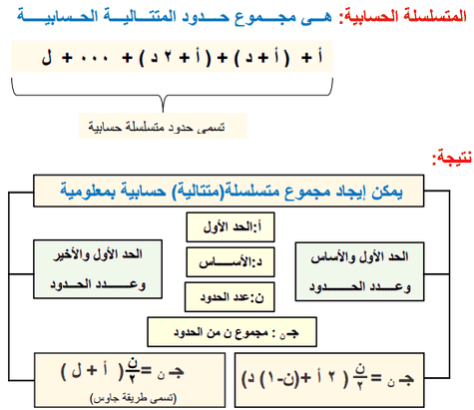  تعريف :(حوار ومناقشة + طرح الأسئلة)  مثــــــال : ( الحوار والمناقـــــشة + طرح الأسئلة )  أ )أوجد مجموع المتسلسلة الحسابية 2+ 9 + 16 + 000 (15 حدا)  ب)أوجــــــد مجموع المتسلسلة الحسابية 28 + 11- 6 - 000 - 210  نشاط فردي:(ملاحظة الأداء + العبارات تعزيزية)  متتالية حسابيـــة حــــدها الأول -13 وحدها العــــشرين 82 والحـــــد الأخــــــــــــير = 112  1) ضع دائرة حول أساس المتتالية  5 69 15 30  2)أوجد عـــــدد حـــــــدود المتتالية  3) ضع دائرة حول مجموع المتتالية  1287 194 897 2522  نشاط ثنائي:(ملاحظة الأداء + أخبـــــر زميل )  متتالية حسابية حدها الأول والثاني 75 ، 46 على الترتيب  والحد الأخـــــير-215 أوجــــــد مجموع حــــدود المتتالية .  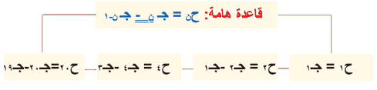  مـــثــــال -1: (حوار ومناقشة + طرح الأسئلة)  متتالية حسابية حدها الأول 8 وحدها الأخير 34 ومجموع الحدود الستــــــة الأولى 58 أوجـد عـدد حــدود المتتاليــة  مـــثــــال -2: (حوار ومناقشة + طرح الأسئلة)  متتاليــــة حــسابية أول ن حدا فيها جـ ن = - 3ن2 -2ن  1)ضع دائرة حول أساس المتتالية  -3 - 5 -6 - 11  2 ) ضع دائرة حــــول الحد الأول  -3 - 5 -6 - 11  3) أوجـــد الحـــــد العــــــــــــام ح _{ن}  نشاط فردي: ( ملاحظة الأداء+ العبارات التعزيزية)  متتاليــــــة حسابية حــــدها الأول 7 و ح₁₁ =32 ومجموع حدودها 2790 ، أوجد عدد حدود المتتالية  نشاط ثنائي: ( ملاحظة الأداء+ العبارات التعزيزية)  متتالية حسابية مجموع أول ن حدا فيها حـن =4ن² + ن  ضع دائرة حول قيمة ح₃  4 42 20 22  مـــثــــال: (حل مشــــكلات + حــوار ومناقشة)  مقدار ما ادخره مــروان 15500 ريال عماني ،وينفــق منه مبالغ شهرية تشكل متتالية حسابية ، أنـفق في الشهر الأول 140 ريالا ، ثم أنفق جميع ما ادخره بعد 31 شهرا ، كم بقي ما مما ادخره بعد مرور عشرة أشهر.  نشاط فردي: ( ملاحظة الأداء+ العبارات التعزيزية)  ترغب حليمة في شراء سيارة ثمنها 15750 ريالا عمـــانيا، وستسدد الثمن على أقساط شهرية تشكل متتالية حسابية ، إذا كان القسط الأول 250 ريالا عمانيا والقسط الثاني 300 ريال.  أ )بعد كم شهر ستسدد حليمة كامل المبلغ  ب)ضع دائرة حول مقدار القسط الأخير الذي ستـــدفعه حليمة  1700 1250 15750 1300 | - سبــــــورة بيانية  - كتاب الطــــالب  - كتاب النشاط  - جهـــــــــــــاز عرض  (بروكسيما)  - سبــــــورة بيانية  - كتاب الطــــالب  - كتاب النشاط  - جهـــــــــــــاز عرض  (بروكسيما)  - سبــــــورة بيانية  - كتاب الطــــالب  - كتاب النشاط  - جهـــــــــــــاز عرض  (بروكسيما)  - سبــــــورة بيانية  - كتاب الطــــالب  - كتاب النشاط  - جهـــــــــــــاز عرض  (بروكسيما)

التقويم التكويني | نشاط إثرائي/ علاجي تفريد التعليم | التقويم الختامي | الواجب المنزلي/الملاحظات
-ملاحظة أداء كل طالب في حـــــــــــل أنشطة الفردية والثنائية الصفية وتــــــــــــــــــــــقديم التغذية الراجعة عن طريق العبـــــــــــــــــــارات التعزيزية والتعليق على دفاترهم .  -تقويم تحقق معايير الإنجاز من خلال استخدام تقنيات:  (طرح الأسئلة- المناقشة- تعليم الأقران )  ( 1 ) ، ( 2 ) ، ( 3 ) ، ( 4 )  -مناقشة وتصحيح إجابات الأنشطة الإثرائية والعلاجية وتقديم التغذية الراجعة.. | نشاط علاجي:  اكتب مجموع المتسلسلة  2 + 6 + 10 + 000 (12 حدا)  نشاط إثرائي :  متتالية حسابيـــة مجموع حدودها العشــرة الأولى يــــــساوي 120 مجموع حدودها العــشرين الأولى يساوي 840 أوجد مجــموع أول ثلاثين حدا فــي المتسلسلة. | سؤال (1): (ملاحظة)  متتالية حسابية فيها ح₂= 6 ، جـ₂=13  ضــــــع دائرة حـــــول أساس المتتالية  7 -7 1 -1  سؤال (2):(ملاحظـــــــــــــة)  متتـــاليـة حسـابيـــة فيــــها  ح₅ = 23 ، جـ₁₀ =240  أوجــــد:  أ ) الحــــــــد الأول والأســـــــــاس  ب) مجموع أول ستين حدا في المتسلسلة | الواجب المنزلي  رقم ( 13 )  كتاب الطالب صفحة 59  رقم ( 15 )  كتاب الطالب صفحة 60
ملاحظات المعلم | تنبيه الطلاب متى يستخدم قانون الحد العام لمتتالية حسابية أو قانون مجموع حدود متتالية حسابية
إعداد حسن آل سنان-مدرسة وادي الحواسنة -شمال الباطنة
يعتمد،،، المعلم الأول يعتمد،،، المشرف التربوي يعتمد،، مدير المدرسة

المديرية العامة للتربية والتعليم بمحافظة شمال الباطنة
مدرسة: وادي الحواسنة ( 5- 12 ) ذكور
تحضير مادة الرياضيات العام الدراسي 2022/2023 م
- اسم المعلم/ حسن آل سنان
الصف: الحادي عشر (الأساسي) | الوحدة الثالثة : المتتاليات والمتسلسلات | عنوان الدرس/ الموضوع: (3 -2) المتتالية الهندسية (أ)

اليوم والتاريخ
الحصة
الشعبة
أرقام الأهداف/المخرجات

التعلم القبلي/التمهيد/ المفاهيم | التعلم القبلي :  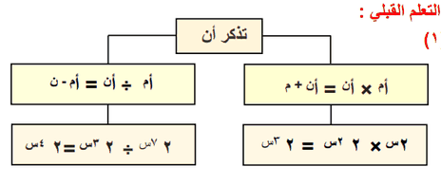  1) 2 )حل المعادلات الآتية:  أ) س = 12 ج)س⁴ = 81 هـ) س² -2س – 3 = 0  ب ) س² =9 د)س⁵ = 32 و)2س² -7س+3 =0  3) الحد العام لمتتالية حسابية هو حن =3ن – 6 المفاهيــــــم:  - المتتالية الهندسية  -النسبة الثابتة  -الأساس (ر)  أوجد: أ)الحد الأول ب)الحد العاشر ج)الأساس
الأهداف/ المخرجات التعليمية | الاستراتيجيات/طرق التدريس | آلية التنفيذ/ الأنشطة التدريبية/التعليمية | الوسائل ومصادر التعلم
(3-5) تحدد المتتاليــــات والمتسلسلات الهندسية وتتعرف عــــلى الفرق بينهما  (3-6) تجد الحد الأول والأســــاس في متتالية هندسية.  (3-7) تجد الحد النوني (الحــــد العام) ومجموع الحدود حتى الحد النوني في المتتالية الهندسية.  (3-8) تستخــــدم صــــــيغ الحد النونــــي ( الحد العام) وصيغة مجموع الحدود من الحــد الأول حتى الحد النوني(الحد العام) لتحل مسائل تتضمن متتاليات حسابيــة.  (3-11)تطبق وتفسر المتتاليات والمتسلسلات الهندسية كتمثيلات رياضية من مواقـــف من الحياة اليومية مثل التمويل والنمو الســــكاني والفنون والتصميم والسياقات العلمية(الأحياء)  معايير الإنجاز:  1 – أن يعرف الطالب المتتالية الهندسية ويحددها.  2 – أن يحدد الطالب الحد الأول والأساس في متتالية هندسية.  3- أن يوجد الطالب الحد النوني (الحد العام ) في متتالية هندسية ويستخدمه في إيحاد أي حد فيها.  4- أن يستخدم الطالب صيغة الحد النوني ( الحد العـام) فـــي حــــل مسائل تتضمن متتالية هندسية . | ( 1 ،2 ،3 ،4 ) الحوار والمناقشة.  ( 3 ) الاستقصاء  ( ) العصف الذهني.  ( 1 ، 2، 3 ) تنبأ، فسر، لاحظ، فسر  ( ) التعلم التعاوني.  ( ) شكل (7) المعرفي  ( ) القياس.  ( ) القصة  ( ) الخرائط الذهنية.  ( ) الاستكشاف الاستقرائي  ( ) التعلم باللعب.  ( ) تمثيل الأدوار.  ( ) التعلم بالأقران,  ( 4 ) حل المشكلات.  - أخرى:  ..........................................................  ..........................................................  ...........................................................  ........................................................... | 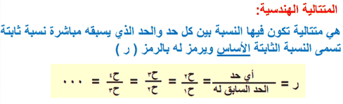  تعــــــــــريـــــف : ( الحوار والمناقـــــشة + أخبر زميل )  مـــــثال : (حوار ومناقشة + رفع الأصابع)  1)حدد أي من المتتاليات التالية هندسية وحدد الأساس إذا كانت متتالية هندسية:  أ ) 3 ، 6 ، 12 ، 24 ، 000 ب ) 4 ، -8 ، 12 ، -16 ، 000  1  4  1  8  1  16  ج ) -1 ، 4 ، -6 ، 64 ، 000 د ) ، ، ، 000  2)(س-2) ،س ، (س + 3) حدود متتالية هندسية ، أوجد قيـــمة س  نشاط فردي:(ملاحظة الأداء + العبارات تعزيزية)  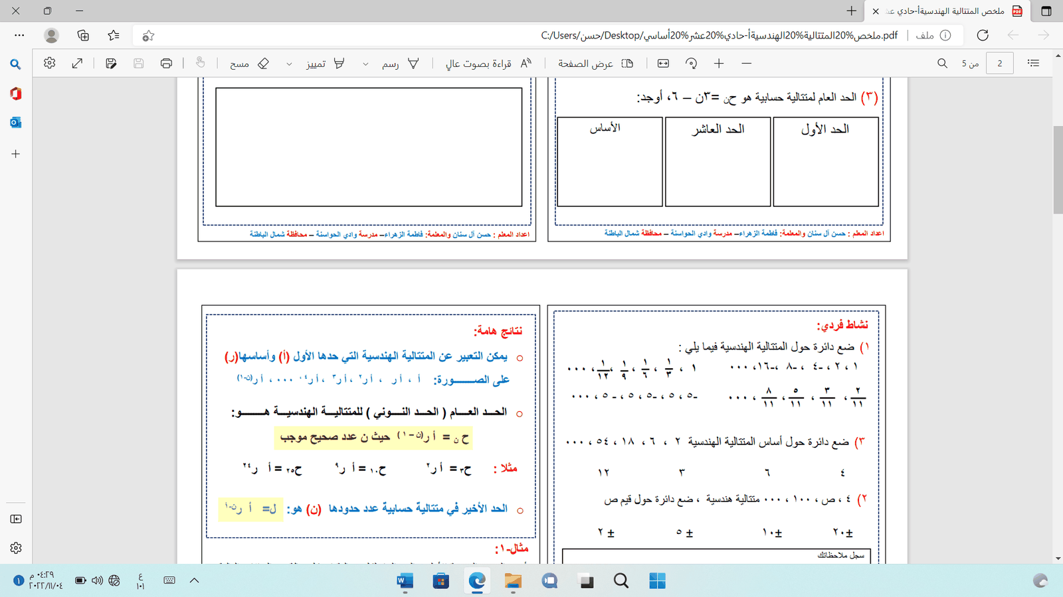  نشاط فردي:(ملاحظة الأداء + أخبر زميل )  س ، (س+6 ) ،(س + 9) ثلاثـــة حدود متتالية هندسيــة على الترتيـــب  أوجد قيمة س  نتائج هامة:(الحوار والمناقشة + استــنباط)  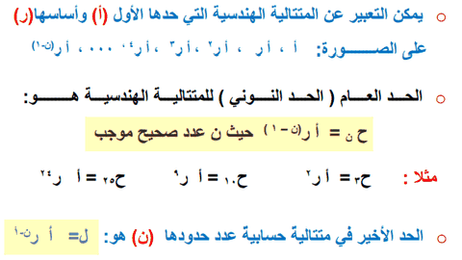  مـــثــــال : (حوار ومناقشة + طرح الأسئلة)  1)أوجد الحدود الخمســــة الأولى والحد العام لكل متتالية في كل حالة من الحالات التالية:  1  3  أ)أ = 3 ، ر = 2 ب) أ = -1 ، ح₂ = 7 ج) ح₄ = 3 ، ر=  2) متتالية هندسية حدها الثالث 108 وحدها السادس -32 أوجد :  أ ) الأساس  ب) ضع دائرة حول الحد الأول في المتتالية  140 - 76 -243 243  نشاط فردي-1: ( ملاحظة الأداء+ العبارات التعزيزية)  1)ضع دائرة حول الحد العام للمتتالية الهندسية ( 2 ، 4 ، 8 ، 16 ، 000)  2 ^{ن} 2^{ن-1} 2^{ن+2} 2 ^{2ن}  2) 81 ، - 27 ، 9 ، - 3 ،000 متتالية هندسية ، ضع دائرة حول الحد التاسع  1  3  1  81  -1  81  -1  3  نشاط فردي-2: ( ملاحظة الأداء+ العبارات التعزيزية)  1)متتالية هندسية حدها الرابع 54 وأساسها 3 ، ضع دائرة حول حدها الأول  2 6 18 45  2)متتالية هندسية حدها الأول 75 وحدها الثالث 27 ،ضـــع دائــــــرة حول القيمتين الممكنتين للحد الرابع  81  5  3  5  9  25  5  3  ± ± ± ±  نشــــــاط ثنائي: ( ملاحظة الأداء+ أخــــبر زميل )  5  2  1)متتاليــــة هندسية فيها ح₆= ، ح₁₃=320 ، أوجـــــــد :  أ ) أساس المتتالية ج) الحد العاشر  ب)الحــــــد الأول د) الحــــد العام  ح₄  27  2) متتالية هندسية فيها ح₁ = ، ضع دائرة حول قيمة الأساس  2 3 4 5  مـــثــــال : (حوار ومناقشة + طرح الأسئلة)  الحد النوني في متتالية هندسية هو ح_{ن} = 3( 4 ) ^{ن} ، أوجــد :  1)ح₁ 2) الأساس 3)ح₄  نشاط فردي:(ملاحظة الأداء + أخبر زميل )  1  2  الحد النوني في متتالية هندسية هو ح_{ن} = 64( ) ^{ن-1}، أوجــد :  1)ح₁ 2) الأساس 3)ح₁₀  1  2  مـــثــــال : (حوار ومناقشة + طرح الأسئلة)  5 ، 10 ، 20 ، 000، 320 متتاليـــــة هندســــية ، أوجد :  1)الحد الأول 2) الأساس 3)عدد الحدود  نشاط جماعي:(ملاحظة الأداء + أخبر زميل )  أوجد عدد حدود المتتالية الهندسية ، ، ،000،  1  3  -1  9  1  27  -1  729 | - سبــــــورة بيانية  - كتاب الطــــالب  - كتاب النشاط  - جهـــــــــــــاز عرض  (بروكسيما)  - سبــــــورة بيانية  - كتاب الطــــالب  - كتاب النشاط  - جهـــــــــــــاز عرض  (بروكسيما)  - سبــــــورة بيانية  - كتاب الطــــالب  - كتاب النشاط  - جهـــــــــــــاز عرض  (بروكسيما)  - سبــــــورة بيانية  - كتاب الطــــالب  - كتاب النشاط  - جهـــــــــــــاز عرض  (بروكسيما)  - سبــــــورة بيانية  - كتاب الطــــالب  - كتاب النشاط  - جهـــــــــــــاز عرض  (بروكسيما)

التقويم التكويني | نشاط إثرائي/ علاجي تفريد التعليم | التقويم الختامي | الواجب المنزلي/الملاحظات
-ملاحظة أداء كل طالب في حـــــــــــل أنشطة الفردية والثنائية الصفية وتــــــــــــــــــــــقديم التغذية الراجعة عن طريق العبـــــــــــــــــــارات التعزيزية والتعليق على دفاترهم .  -تقويم تحقق معايير الإنجاز من خلال استخدام تقنيات:  (طرح الأسئلة- المناقشة- تعليم الأقران -أخبر زميل )  ( 1 ) ، ( 2 ) ، ( 3 ) ، ( 4 )  -مناقشة وتصحيح إجابات الأنشطة التعزيزية والاثرائية وتقديم التغذية الراجعة.. | نشاط تعزيزي:  1) 36 ، 12 ، 4 ، 000 حدد:  أ)نوع المتتالية ب)الحد الأول  ج)الأســـــــــــــاس د) الحد الثامن  نشاط إثرائي :  متتالية هندسية مجموع حديها الثاني والثالث هو 30 ويقل الحد الثاني عن الحد الأول بمقدار 9 ،وجميع الحدود موجبة.  أ)أوجـــــــد أســـــــــــــــــــــــــاس المتتــــــــــــــــــاليــــــــة  ب) ضــــع دائرة حول الحـــد الأول  - 27 - 9 9 27 | سؤال (1): (مقابلة)  ضع دائرة حول الحد السابع من المتتالية 8 ، 4 ، 2 ، 000  1  16  1  8  -16 16  سؤال (2):(ملاحظـــــــــــــة)  1 ، س ، ص ، 8 متتالية هندسية ضــــع دائرة حول قيمة س ص  2 4 8 16  سؤال (3):(ملاحظـــــــــــــة)  متتالية هندسية أول ثلاثة حدود فيها (2ك+6) ،(ك+12) ، ك علــــــــــــى الترتيــــــــــــــب جميع الحدود موجبـــــــــــــــــة ، أوجــــــــــــــــــــــــد قيــــمـــــــــــــــــة ك  سؤال (4):(ملاحظـــــــــــــة)  4  27  أوجد عدد حدود المتتالية الهندسية 36 ، 12 ، 4 ، 000 ، | الواجب المنزلي  رقم (3) +(4)  كتاب النشاط صفحة62
ملاحظات المعلم | -تنبيه الطلاب أن أساس المتتالية الهندسية هو النسبة المشترك لكل حد من حدود المتتالية الهندسية إلى الحد السابق له مباشرة  -التأكيد على الطلاب اختبار نوع المتتالية (حسابية/ هندسية) إذا لــــــم يذكرها في الســــــــــــؤال وقبل البدء في إيجاد المطلوب من السؤال
إعداد حسن آل سنان-مدرسة وادي الحواسنة -شمال الباطنة
يعتمد،،، المعلم الأول يعتمد،،، المشرف التربوي يعتمد،، مدير المدرسة

المديرية العامة للتربية والتعليم بمحافظة شمال الباطنة
مدرسة: وادي الحواسنة ( 5 -12 ) ذكور
تحضير مادة الرياضيات العام الدراسي 2022/2023 م
- اسم المعلم/ حسن آل سنان
الصف: الحادي عشر (الأساسي) | الوحدة الثالثة : المتتاليات والمتسلسلات | عنوان الدرس/ الموضوع: (3 -2) المتتالية الهندسية(ب)(مجموع المتتالية الهندسية)

اليوم والتاريخ
الحصة
الشعبة
أرقام الأهداف/المخرجات

التعلم القبلي/التمهيد/ المفاهيم | التعلم القبلي :  أوجد الحد ألأول والأساس في المتتاليات الهندسية التالية  1  4  1  8  1) 1 ، ،ِ ، ، 000  1  2  2) 2 ، -6 ، 18 ، - 54 ، 000  المفاهيــــــم:  - متسلسلة هندسية - مجمــــوع ن حدا أولى في متـــــــــــــتالية هندسية
الأهداف/ المخرجات التعليمية | الاستراتيجيات/طرق التدريس | آلية التنفيذ/ الأنشطة التدريبية/التعليمية | الوسائل ومصادر التعلم
(3-5) تحدد المتتاليــــات والمتسلسلات الهندسية وتتعرف عــــلى الفرق بينهما  (3-6) تجد الحد الأول والأســــاس في متتالية هندسية.  (3-7) تجد الحد النوني (الحــــد العام) ومجموع الحدود حتى الحد النوني في المتتالية الهندسية.  (3-8) تستخــــدم صــــــيغ الحد النونــــي ( الحد العام) وصيغة مجموع الحدود من الحــد الأول حتى الحد النوني(الحد العام) لتحل مسائل تتضمن متتاليات هندسية.  (3-11)تطبق وتفسر المتتاليات والمتسلسلات الهندسية كتمثيلات رياضية من مواقـــف من الحياة اليومية مثل التمويل والنمو الســــكاني والفنون والتصميم والسياقات العلمية(الأحياء)  معايير الإنجاز:  1 – أن يعرف الطالب المتسلسلة الهندسية ويذكر الفرق بينها وبين المتتالية الحسابية.  2 – أن يوجـــد الطالب مجموع الحـــدود حتى الحــــد النوني في المتتالية الهندسية  3- أن يســتخدم الطالب صيــغة مجموع الحدود من الــحد الأول حتى الحد النوني ليحل مســــائل تتضمن متتاليات هندسية.  4- أن يحــل الطالب مسائل من مواقف حياتية علــى المتتاليات والمتسلسلات الهندسية. | ( 1 ،2 ،3 ،4 ) الحوار والمناقشة.  ( 3 ) الاستقصاء  ( ) العصف الذهني.  ( 1 ، 2، 3 ) تنبأ، فسر، لاحظ، فسر  ( ) التعلم التعاوني.  ( ) شكل (7) المعرفي  ( ) القياس.  ( ) القصة  ( ) الخرائط الذهنية.  ( ) الاستكشاف الاستقرائي  ( ) التعلم باللعب.  ( ) تمثيل الأدوار.  ( ) التعلم بالأقران,  ( 4 ) حل المشكلات.  - أخرى:  ..........................................................  ..........................................................  ...........................................................  ........................................................... | 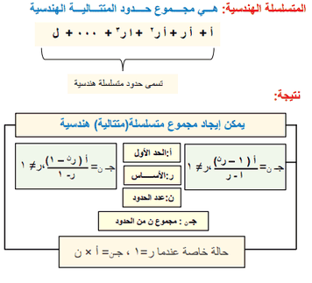  تعريف :(حوار ومناقشة + طرح الأسئلة)  مثــــــال : ( الحوار والمناقـــــشة + طرح الأسئلة )  أوجد مجموع أول ثمانية حدود في كل متسلسلة من المتسلسلات الهندسية الآتية  أ ) 4 + 8 + 16 + 32 + 000  ب) -5000 +1000 -200+40- 000  نشاط فردي:(ملاحظة الأداء + العبارات تعزيزية)  1)متتاليـــة هندسيــــة حـــدها الأول =1 وأســـاســـها = 2  ضع دائرة حــــول مجموع الخمسة الحدود الأولى في المتتالية  16 25 31 50  2) أوجد مجموع أول عشرة حدود في المتسلســـلة الهندسية التي فيها حدها السادس وحدها السابع  32  33  64  33  نشاط ثنائي:(ملاحظة الأداء + أخبـــــر زميل )  أوجد مجموع كل متسلسلة من المتسلسلات الآتية :  1  3  1  9  1  27  1  729  أ ) + + +000+  ب) 5 + 10 + 20 + 000 + 320  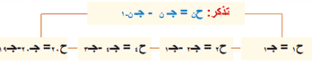  مـــثــــال: (حوار ومناقشة + طرح الأسئلة)  متتالية هندسية مجموع أول ن حدا أولى فيها جـ ن=4ن -1 أوجد:  أ )أول ثلاثة حدود فيها  ب)أســـــاس المتـتاليـة  ج)الحد العـام للمتـتالية  نشاط فردي: ( ملاحظة الأداء+ العبارات التعزيزية)  1  8  متتالية هندسية مجموع أول ن حدا أولى فيها جـ ن= ( 2^{ن} -1)  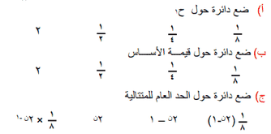  مـــثــــال: (حل مشــــكلات + حــوار ومناقشة)  رقم ( 13) كتاب الطالب صفحة 101  نشاط فردي: ( ملاحظة الأداء+ العبارات التعزيزية)  تقدم شركة تبرعا سنويا لجمعية خيرية ،تتزايد قيمة التبرع بمقدار10% سنويا ،فإذا كانت قيمة التبرع 10000 ريال عماني فــــي سنة 2015م  أ)وضـــــــــــح أن قيمــــة التـــــــــبرع سنـــــــة 2021 م يســــاوي 17715.61 ريــــال عماني  ب)هل عدد مجموع التبرعات من سنة 2015م حتى نهاية 2021 م يزيد عن 95000 ريال عماني ( وضح إجابتك)  نشاط جماعي :(التعلم التعاوني + تعليم الأقران )  يقال أن مخترع لعبة الشطرنج طلب إليه اختيار الجائزة الخاصة التي يريد ،فأشار إلى وضع حبة أرز واحدة في المربع الأول من لوحـــة الشـــــطرنج (تتضمن 64 مربعا) وحبـــــتين في المربع الثانــي و4 حبات في المربع الثالث وهكذا باتباع متتالية هندســــــية حتى تغطية جميع المربعات ،احســــــب العدد الإجمالي لحبوب الأرز التــي كان سيحصل عليها. | - سبــــــورة بيانية  - كتاب الطــــالب  - كتاب النشاط  - جهـــــــــــــاز عرض  (بروكسيما)  - سبــــــورة بيانية  - كتاب الطــــالب  - كتاب النشاط  - جهـــــــــــــاز عرض  (بروكسيما)  - سبــــــورة بيانية  - كتاب الطــــالب  - كتاب النشاط  - جهـــــــــــــاز عرض  (بروكسيما)  - سبــــــورة بيانية  - كتاب الطــــالب  - كتاب النشاط  - جهـــــــــــــاز عرض  (بروكسيما)

التقويم التكويني | نشاط إثرائي/ علاجي تفريد التعليم | التقويم الختامي | الواجب المنزلي/الملاحظات
-ملاحظة أداء كل طالب في حـــــــــــل أنشطة الفردية والثنائية الصفية وتــــــــــــــــــــــقديم التغذية الراجعة عن طريق العبـــــــــــــــــــارات التعزيزية والتعليق على دفاترهم .  -تقويم تحقق معايير الإنجاز من خلال استخدام تقنيات:  (طرح الأسئلة- المناقشة- تعليم الأقران )  ( 1 ) ، ( 2 ) ، ( 3 ) ، ( 4 )  -مناقشة وتصحيح إجابات الأنشطة الإثرائية والعلاجية وتقديم التغذية الراجعة.. | نشاط علاجي:  أوجد مجموع أول تسع حــــدود في المتسلسلة الهندسية التي حدها الأول 3 وأساسها 2  نشاط إثرائي :  متتالية هندسية حدها الثالث يسـاوي تسعة أمثال حدها الأول ، ومجموع أول أربعـــة حــــــدود يســــاوي ك أمــــثال الحــد الأول  أوجد قيم ك الممكنة | سؤال (1): (ملاحظة)  متتالية هندسيــــة فيها ح₂=6،جـ₂=9  ضع دائـــرة حول أساس المتتالــــــية  2  3  3  2  2 3  سؤال (2):(ملاحظـــــــــــــة)  أوجد مجموع الحدود السبعة الأولى في المتسلســـــلــــة 16 – 8 + 4 - 000  سؤال (3):(ملاحظـــــــــــــة)  أوجد مجموع العشرة حدود الأولى للمتتالية الهندسيـــــة التـي فيــــــها ح₁=2 ،ح₄=54 | الواجب المنزلي  رقم ( 12)  كتاب النشاط صفحة 64
ملاحظات المعلم | إعطاء الطلبة مزيد من المسائل الحياتية على المتتاليات والمتسلسلات الهندسية
إعداد حسن آل سنان-مدرسة وادي الحواسنة -شمال الباطنة
يعتمد،،، المعلم الأول يعتمد،،، المشرف التربوي يعتمد،، مدير المدرسة

المديرية العامة للتربية والتعليم بمحافظة شمال الباطنة
مدرسة: وادي الحواسنة ( 5- 12 ) ذكور
تحضير مادة الرياضيات العام الدراسي 2022/2023 م
- اسم المعلم/ حسن آل سنان
الصف: الحادي عشر (الأساسي) | الوحدة الثالثة : المتتاليات والمتسلسلات | عنوان الدرس/ الموضوع: (3 -3) المتسلسلة الهندسية غير المنتهية

اليوم والتاريخ
الحصة
الشعبة
أرقام الأهداف/المخرجات

التعلم القبلي/التمهيد/ المفاهيم | التعلم القبلي :  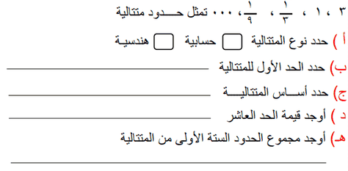  المفاهيــــــم:  -متتالية غير منتهية - متتالية هندسية متقاربة - مالانهاية (∞)
الأهداف/ المخرجات التعليمية | الاستراتيجيات/طرق التدريس | آلية التنفيذ/ الأنشطة التدريبية/التعليمية | الوسائل ومصادر التعلم
(3 -9 ) تتذكر وتستخدم شرط التقارب في المتتالية الهندسية غير المنتهية لتحدد المتتاليات المتقاربة .  (3-10) تستخدم صيغة المجموع حتى اللانهاية في متتالية هندسية متقاربة.  (3-11)تطبق وتفسر المتتاليات والمتسلسلات الهندسية كتمثيلات رياضية من مواقـــف من الحياة اليومية مثل التمويل والنمو الســــكاني والفنون والتصميم والسياقات العلمية(الأحياء)  معايير الإنجاز:  1 – أن يحدد الطالب المتتـــالية الهندسية غير المنتهية مستخدما شرط التقارب فيها.  2 – أن يوجد الطالب صيغــــة المجموع حتى اللانهائية فـــــي متتالية هندسية متقاربة.  3- أن يحــــول الطالب العــــــدد العشري الدوري إلى عدد كسري اعتيادي باستخدام المتتاليات.  4- أن يحل الطـــالب تطبـــيقات ومسائل حياتية على المتسلسلات الهندسية غير المنتهية . | ( 1 ،2 ،3 ،4 ) الحوار والمناقشة.  ( 3 ) الاستقصاء  ( ) العصف الذهني.  ( 1 ، 2، 3 ) تنبأ، فسر، لاحظ، فسر  ( ) التعلم التعاوني.  ( ) شكل (7) المعرفي  ( ) القياس.  ( ) القصة  ( ) الخرائط الذهنية.  ( ) الاستكشاف الاستقرائي  ( ) التعلم باللعب.  ( ) تمثيل الأدوار.  ( ) التعلم بالأقران,  ( 4 ) حل المشكلات.  - أخرى:  ..........................................................  ..........................................................  ...........................................................  ........................................................... | تعــــــــــريـــــف : ( الحوار والمناقـــــشة + أخبر زميل )  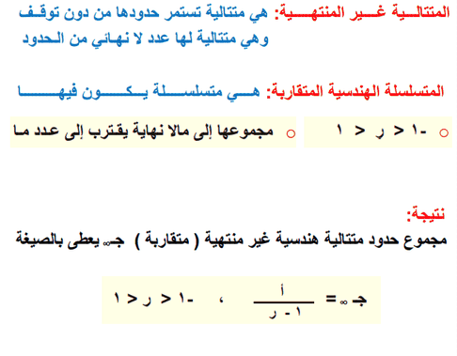  مـــــثال : (حوار ومناقشة + رفع الأصابع)  بين أي من المتسلسلات الهندسية الآتية متقاربة ،وإذا كانت متقاربة أوجــد مجـوع حدودهـــا إلى مـــــالا نهـــــــاية.  أ ) 81 – 27 + 9 – 3 + 000 ب) - 1 - 2 - 4 - 8 - 000  5  3  9  3  ج ) 5 – 15 - - + 000 د ) 75 + 45 + 27 + 000  نشاط فردي:(ملاحظة الأداء + العبارات تعزيزية)  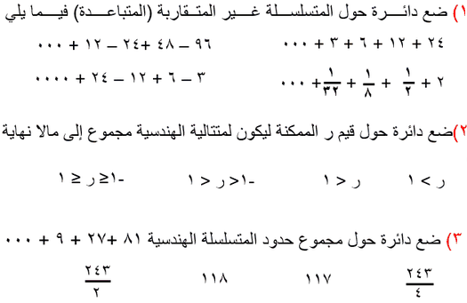  نشاط ثنائي:(ملاحظة الأداء + أخبر زميل )  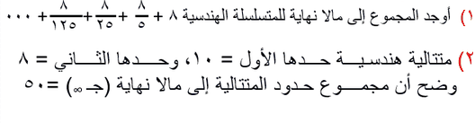  مـــثــــال -1: (حوار ومناقشة + طرح الأسئلة)  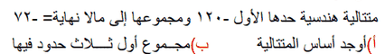  مـــثــــال -2: (حوار ومناقشة + طرح الأسئلة)  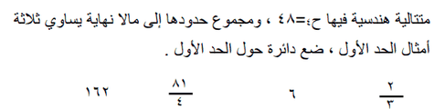  نشاط فردي: ( ملاحظة الأداء+ العبارات التعزيزية)  متتالية هندسية حدها الثاني يساوي 6 ومجموع حدودها إلى مالا نهاية يساوي 27 أوجد أساس المتتالية والقيم الممكنة لأول ثلاثة حدود فيها .  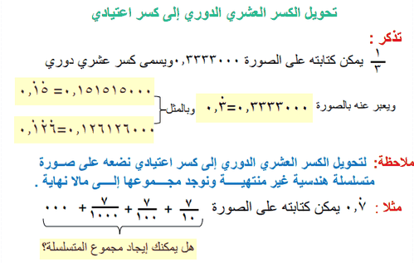  (الحوار والمناقشة)  مـــثــــال : (حوار ومناقشة + طرح الأسئلة)  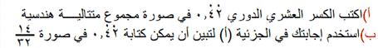  نشاط فردي:(ملاحظة الأداء + أخبر زميل )  0  حـول الكسر العشري الدوري 0.5 إلى كسر اعتيادي باستخدام المتتاليـات  مـــثــــــــال : (حوار ومناقشة + طرح الأسئلة)  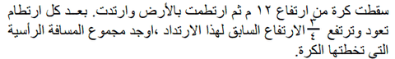  نشاط جماعي:(التعلم التعاوني + مقارنة الأقران )  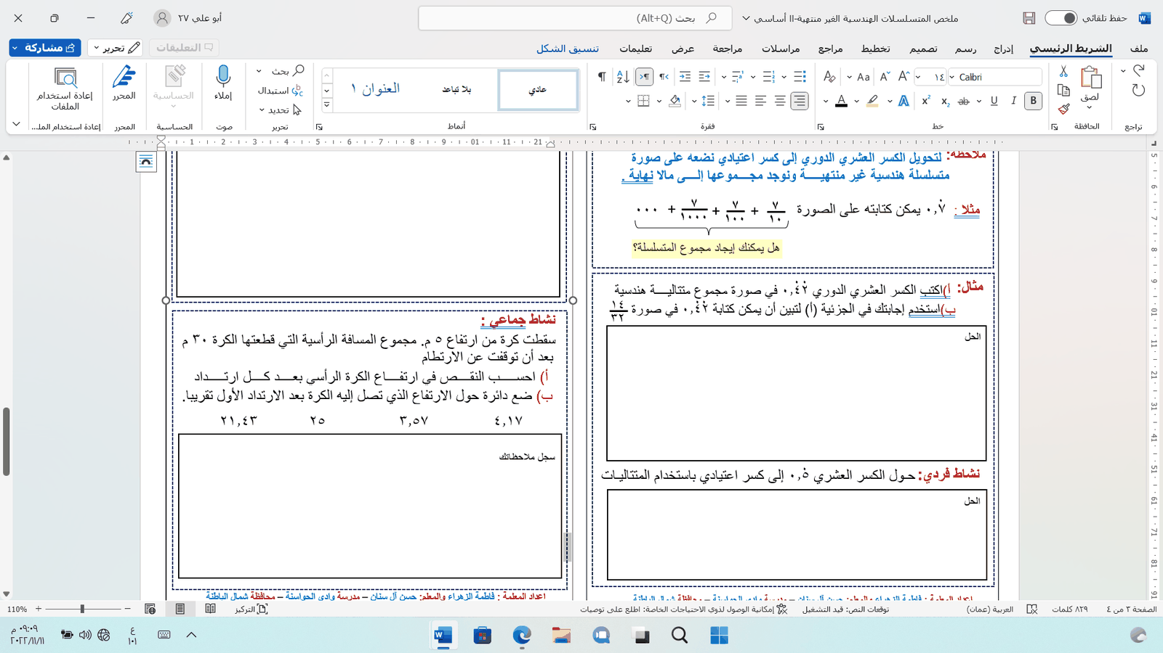 | - سبــــــورة بيانية  - كتاب الطــــالب  - كتاب النشاط  - جهـــــــــــــاز عرض  (بروكسيما)  - سبــــــورة بيانية  - كتاب الطــــالب  - كتاب النشاط  - جهـــــــــــــاز عرض  (بروكسيما)  - سبــــــورة بيانية  - كتاب الطــــالب  - كتاب النشاط  - جهـــــــــــــاز عرض  (بروكسيما)  - سبــــــورة بيانية  - كتاب الطــــالب  - كتاب النشاط  - جهـــــــــــــاز عرض  (بروكسيما)  - سبــــــورة بيانية  - كتاب الطــــالب  - كتاب النشاط  - جهـــــــــــــاز عرض  (بروكسيما)

التقويم التكويني | نشاط إثرائي/ علاجي تفريد التعليم | التقويم الختامي | الواجب المنزلي/الملاحظات
-ملاحظة أداء كل طالب في حـــــــــــل أنشطة الفردية والثنائية الصفية وتــــــــــــــــــــــقديم التغذية الراجعة عن طريق العبـــــــــــــــــــارات التعزيزية والتعليق على دفاترهم .  -تقويم تحقق معايير الإنجاز من خلال استخدام تقنيات:  (طرح الأسئلة- المناقشة- تعليم الأقران -أخبر زميل )  ( 1 ) ، ( 2 ) ، ( 3 ) ، ( 4 )  -مناقشة وتصحيح إجابات الأنشطة التعزيزية والاثرائية وتقديم التغذية الراجعة.. | نشاط تعزيزي:  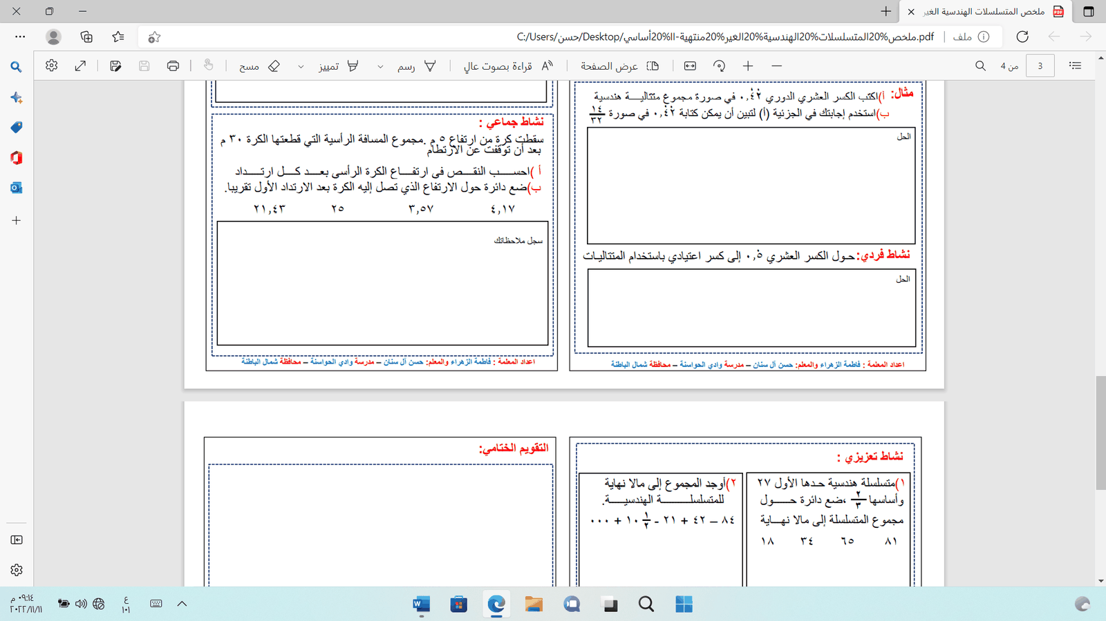  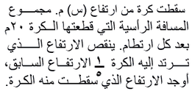  نشاط إثرائي : | سؤال (1): (ملاحظة)  أساس متتالية هندسية يساوي ومجموع حدودها إلى مالا نهاية 13.5 ضـــع دائــــرة حــــول حــدهـــــــــا الأول  6 8 9 12  سؤال (2):(ملاحظـــــــــــــة)  متتاليـة هندسية حــدها الأول 12 ومجـموع حدودها إلى مالا نــهاية 96 ضع دائرة حول أساس المتتاليــة  1  3  1  2  7  8  3  4  سؤال (3):(ملاحظـــــــــــــة)  متتالية هندسية حدها الأول (أ) وأساسها (ر) ومجـــموع أول ثلاثة حدود فيها 62ومجموع الحدود إلى مالا نهاية يساوي 62.5 وضح أن أ=50، ر =  1  5 | الواجب المنزلي  رقم(11) كتاب الطالب صفحة 107  رقم(15) كتاب النشاط صفحة69
ملاحظات المعلم | -التأكيد على الطلاب بأنه لتحديد المتسلسلة الهندسية غير المنتهية لا بد أن يحقق الأساس (ر) الشرط - 1 < ر < 1
إعداد حسن آل سنان-مدرسة وادي الحواسنة -شمال الباطنة
يعتمد،،، المعلم الأول يعتمد،،، المشرف التربوي يعتمد،، مدير المدرسة

المديرية العامة للتربية والتعليم بمحافظة ظفار
مدرسة: صلالة للتعليم الأساسي (10-12)
تحضير مادة الرياضيات العام الدراسي 2022/2023 م
- اسم المعلم: طارق محمد شوقي
الصف: الحادي عشر (الأساسي) | الوحدة الرابعة : مقاييس النزعة المركزية | عنوان الدرس/ الموضوع: (4-1) مقاييس النزعة المركزية للبيانات غير المجمعة-  (4-1 أ) الوسط الحسابي

اليوم والتاريخ
الحصة
الشعبة
أرقام الأهداف/المخرجات

التعلم القبلي/التمهيد/ المفاهيم | التعلم القبلي : س : اوجد الوسط الحسابي للقيم 50 ، 70  المفاهيــــــم: الوسط الحسابي – مخطط الساق والورقة – توزيع تكراري – الاعمدة البيانية
الأهداف/ المخرجات التعليمية | الاستراتيجيات/طرق التدريس | آلية التنفيذ/ الأنشطة التدريبية/التعليمية | الوسائل ومصادر التعلم
(1) يوجد الوسط الحسابي لمجموعة من القيم  (2) ) يوجد الوسط الحسابي للتوزيع التكراري  (3) يوجد الوسط الحسابي لمخطط الساق والورقة  (4) يوجد الوسط الحسابي للاعمدة البيانية  (5) يوجد الوسط الحسابي لمجموعتي بيانات أو أكثر  معايير النجاح:  1 – يوجد الوسط الحسابي لمجموعة من القيم  2 – ) يوجد الوسط الحسابي للتوزيع التكراري  3- ) يوجد الوسط الحسابي للبيانات الممثلة في مخططات (الساق والورقة- الاعمدة البيانية | ( /) الحوار والمناقشة.  ( ) الاستقصاء  ( ) العصف الذهني.  ( / ) تنبأ، فسر، لاحظ، فسر  ( / ) التعلم التعاوني.  ( ) شكل (7) المعرفي  ( ) القياس.  ( ) القصة  ( ) الخرائط الذهنية.  ( ) الاستكشاف الاستقرائي  ( ) التعلم باللعب.  ( ) تمثيل الأدوار.  ( / ) التعلم بالأقران,  ( / ) حل المشكلات.  - أخرى:  البطاقات المروحية  ..........................................................  ...........................................................  ........................................................... | التمهيد:  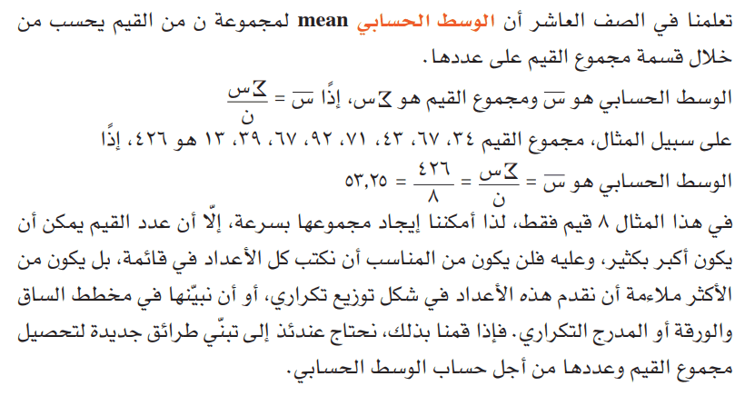  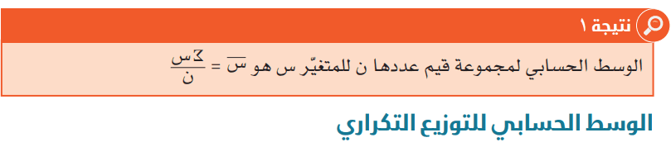  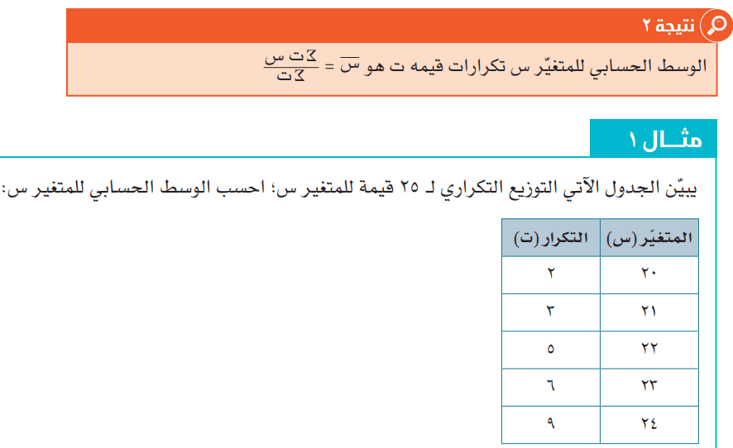  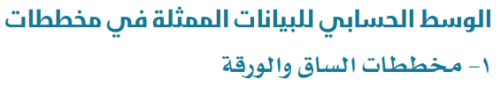  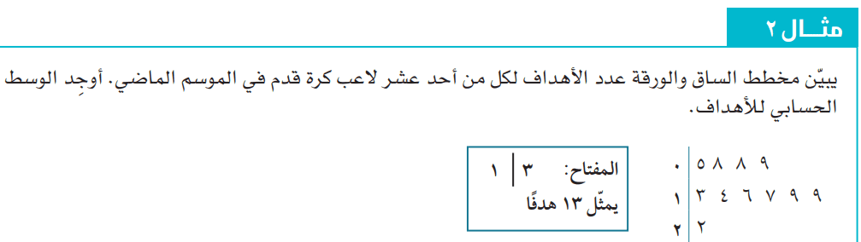  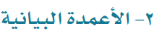  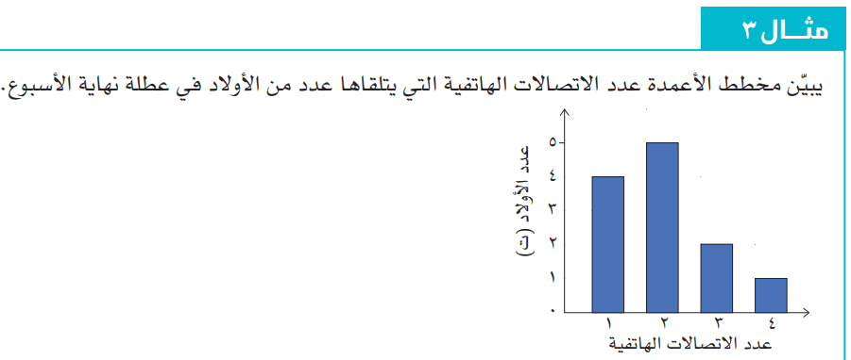  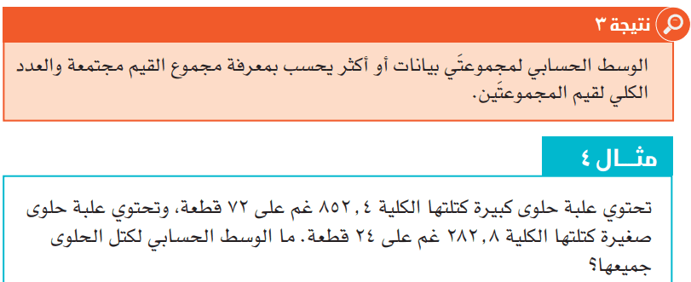 | - كتاب الطــــالب  - كتاب النشاط  - جهاز البروجكتور  - جهاز البروجكتور  - كتاب الطــــالب  - كتاب النشاط

التقويم التكويني | نشاط إثرائي/ علاجي تفريد التعليم | التقويم الختامي | الواجب المنزلي/الملاحظات
-ملاحظة أداء كل طالب في حـــــــــــل أنشطة الفردية والجماعية الصفية وتــــــــــــــــــــــقديم التغذية الراجعة عن طريق العبـــــــــــــــــــارات التعزيزية والتعليق على دفاترهم.  -تقويم تحقق معايير الإنجاز من خلال استخدام تقنيات: طرح الأسئلة- المناقشة- تعليم الأقران  -مناقشة وتصحيح إجابات الأنشطة الإثرائية والعلاجية وتقديم التغذية الراجعة.. | نشاط علاجي  تمرين (1) ص 125 كتاب الطالب  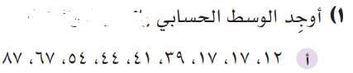  أوجد الوسط الحسابي 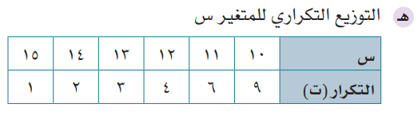  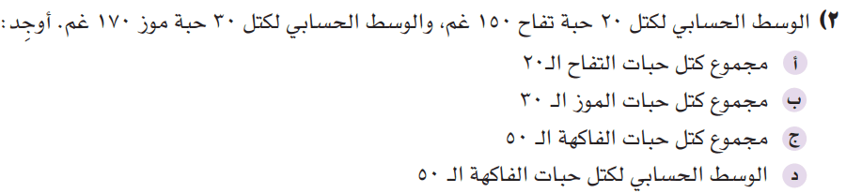  نشاط إثرائي | نشاط فردي-1:(ملاحظة الأداء)  تمرين (1) ص 125 كتاب الطالب  أوجد الوسط الحسابي  أوجد الوسط الحسابي  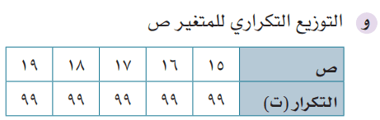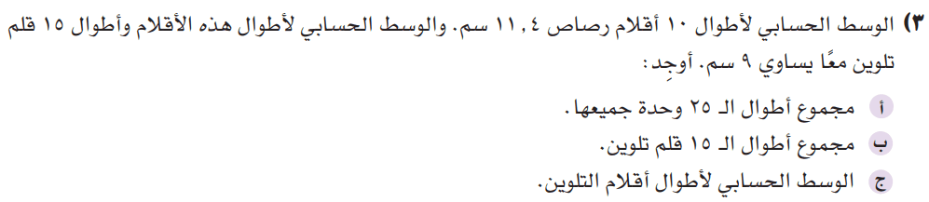 | الواجب المنزلي  تمرين (1) ص 125كتاب الطالب (ز)  تمرين (10) ص 126 كتاب الطالب
ملاحظات المعلم | .
إعداد حسن آل سنان-مدرسة وادي الحواسنة -شمال الباطنة
يعتمد،،، المعلم الأول يعتمد،،، المشرف التربوي يعتمد،، مدير المدرسة

